**TRƯỜNG ĐẠI HỌC TÀI NGUYÊN VÀ MÔI TRƯỜNG TP HCM**

KHOA HỆ THỐNG THÔNG TIN VÀ VIỄN THÁM

**BỘ HỆ THỐNG THÔNG TIN TÀI NGUYÊN MÔI TRƯỜNG**



BÁO CÁO MÔN HỌC

AN TOÀN BẢO MẬT MẠNG MÁY TÍNH VÀ HỆ THỐNG

BÀI THỰC HÀNH

Nhóm thực hiện: **Nhóm 15**

Giảng viên: **ThS. Phạm Trọng Huynh**

Lớp : 08_ĐHCNPM

TP. Hồ Chí Minh, tháng 4 năm 2023

**TRƯỜNG ĐẠI HỌC TÀI NGUYÊN VÀ MÔI TRƯỜNG TP HCM**

KHOA HỆ THỐNG THÔNG TIN VÀ VIỄN THÁM

**BỘ HỆ THỐNG THÔNG TIN TÀI NGUYÊN MÔI TRƯỜNG**



BÁO CÁO MÔN HỌC

AN TOÀN BẢO MẬT MÁY TÍNH VÀ HỆ THỐNG

BÀI THỰC HÀNH

Sinh viên thực hiện: **Võ Trương Phát Tài – 0850080044**

Giảng viên: **ThS. Phạm Trọng Huynh**

Lớp : 08_ĐHCNPM

TP. Hồ Chí Minh, tháng 4 năm 2023

MỤC LỤC

LAB 1: BẮT GÓI TIN TELNET - SSH 1

1. Thiết lập môi trường 1

2. Bắt gói tin khi sử dụng Telnet 2

3. Bắt gói tin khi sử dụng SSH 5

LAB 2: KEYLOGGER PC & ĐIỆN THOẠI 9

1. Cài đặt 9

2. Keylogger cho PC 10

3. KeyLogger cho Mobile (ios) 13

LAB 3: THIẾT LẬP TƯỜNG LỬA SOPHOS UTM 19

1. Thiết lập máy chủ Domain Controller 19

2. Cài đặt và cấu hình máy Firewall Sophos UTM 22

LAB 4: THIẾT LẬP RULES SOPHOS UTM 37

1. Tích hợp Domain vào Sophos UTM 37

LAB 5: TƯỞNG LỬA SOPHOS UTM - XÂY DỰNG CHÍNH SÁCH WEB 52

LAB 6: SOPHOS UTM : CHÍNH SÁCH ỨNG DỤNG 65

Lab 7: LOCAL DNS ATTACK LAB 78

# LAB 1: BẮT GÓI TIN TELNET - SSH

## 1. Thiết lập môi trường

* **Bước 1:** cài đặt 3 máy ảo:
  + Máy attacker có Vmware Wireshark
  + Máy clinet cài putty
  + Máy sever cài Cygwin

Cài và đợi hoàn thành việc tạo máy

- Lưu ý:

+ Putty chỉ cần tải về file exe chỉ tải và cấu hình k cần cài

+ Nên tắt tường lửa của các máy ảo

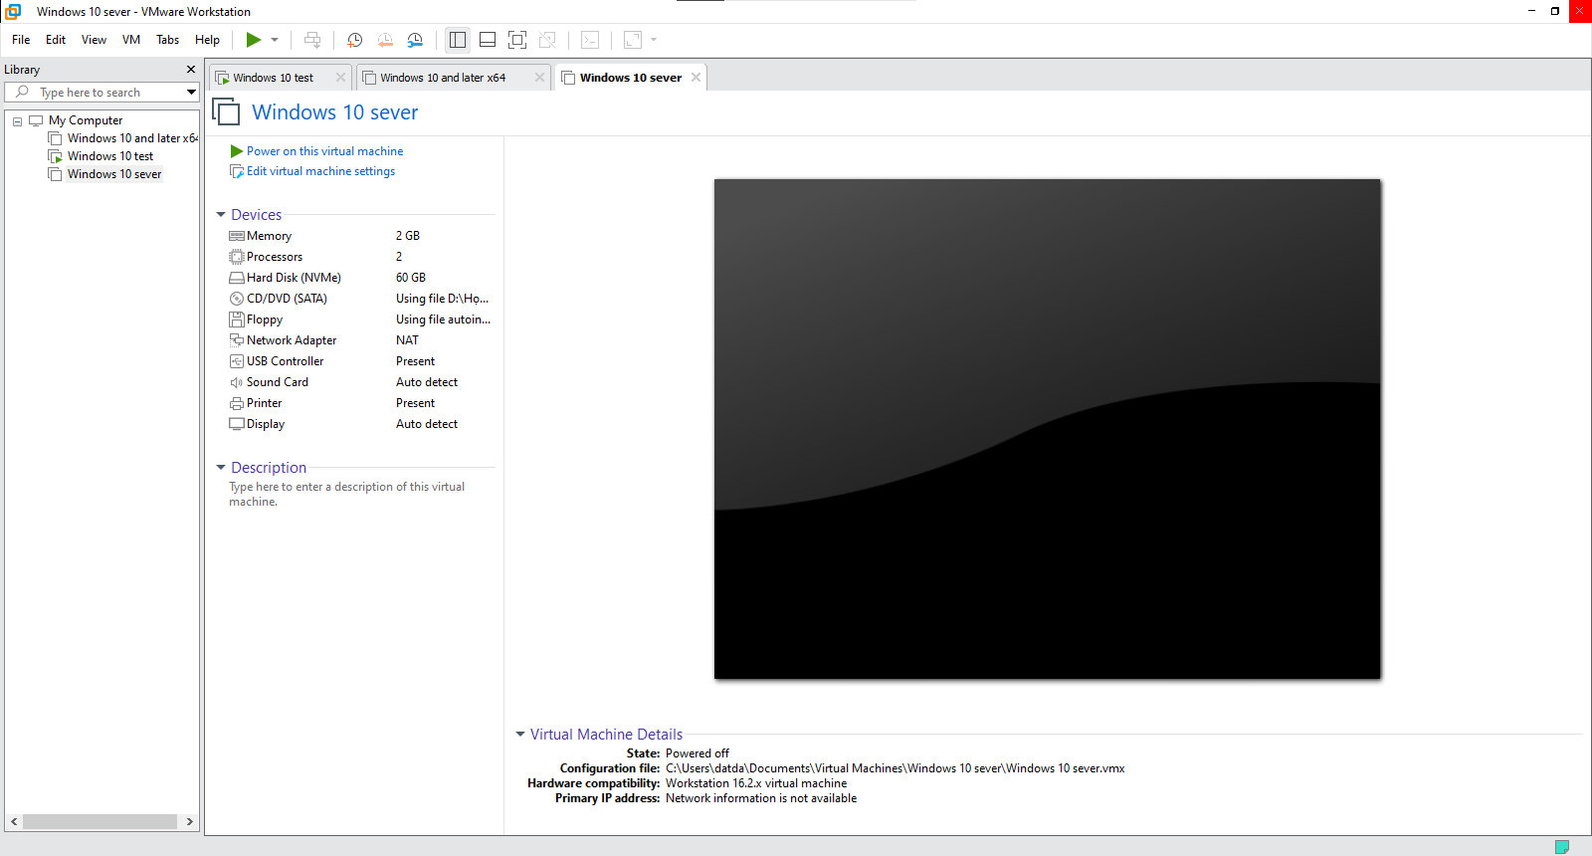

* **Bước 2:** Tìm và mở Wireshark

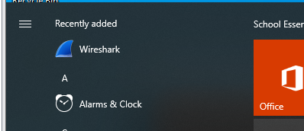

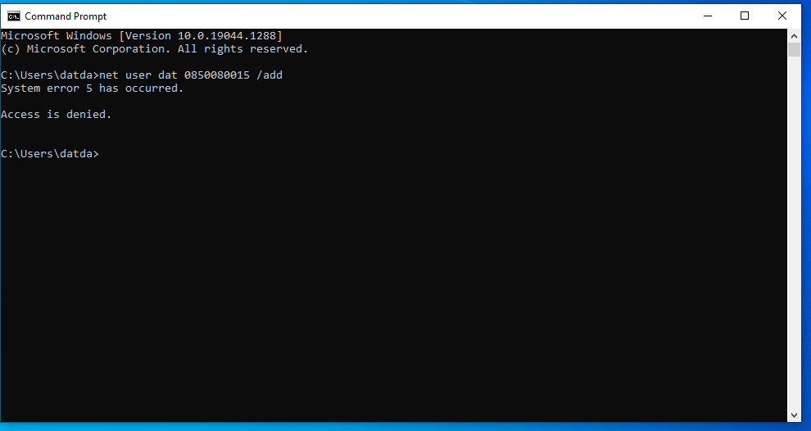

## 2. Bắt gói tin khi sử dụng Telnet

* **Bước 1:** Bật dịch vụ Telnet trên máy chủ Windows Server. Nếu máy chủ chưa có feature Telnet, ta vào **Server Manager** 🡪 Features 🡪 Chọn Add Feature 🡪 Chọn Telnet

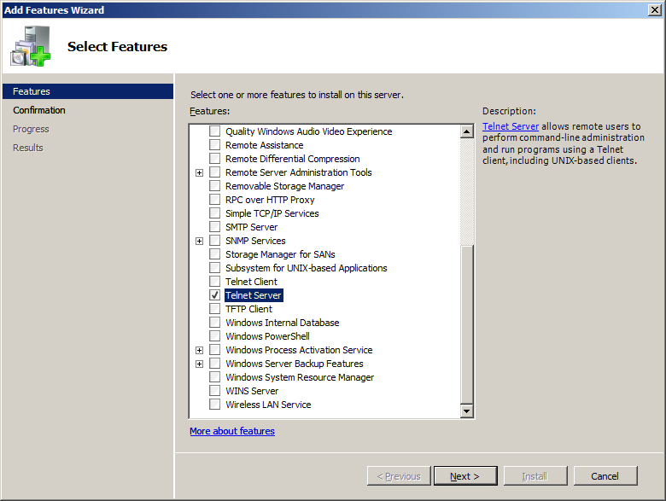

* **Bước 2:** Vào Start 🡪 Run 🡪 Gõ services.msc 🡪 Bật dịch vụ Telnet Server và tiến hành Install

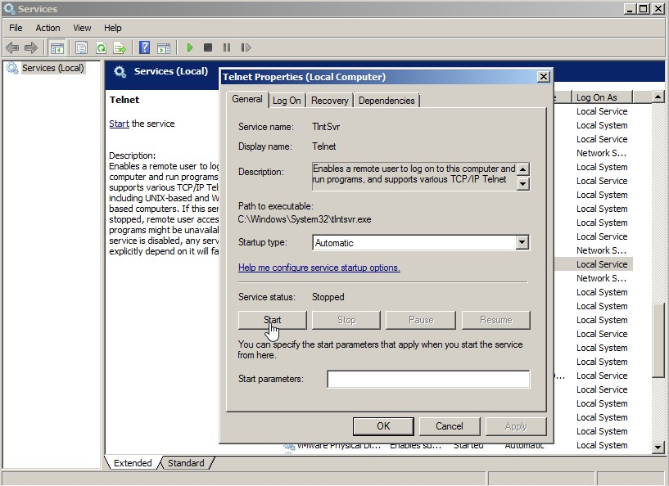

* **Bước 3:** Kiểm tra Telnet server (tlnsvr.exe) đã hoạt động chưa bằng lệnh **netstat -ab**
* **Bước 4:** Thêm user Telnet vào TelnetClient Group tại server. Để cấp quyền cho Client có thể truy cập vào Server với user trên cần thêm user vào TelnetClients Group. Vào Local User and Group tại server bằng cách vào Run 🡪 gõ **mmc lusrmgr.msc** 🡪 Chọn TelnetClients Group và thêm user như sau:

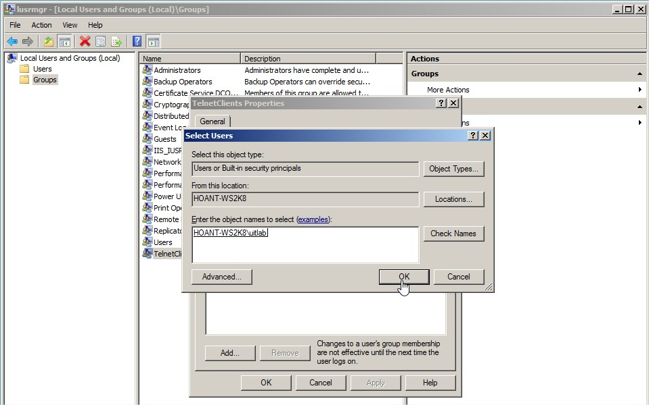

* **Bước 5**: Tại máy Attacker, bật Wireshark để theo dõi và bắt gói tin.
* **Bước 6:** Tại máy Client, dùng Putty hoặc Command Prompt kết nối đến Server bằng Telnet với tài khoản đã tạo ở bước 1 và thực hiện một số thao tác cơ bản như xem, tạo thư mục (dir, mkdir).

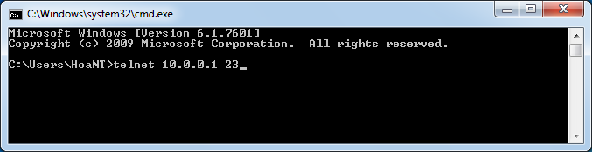

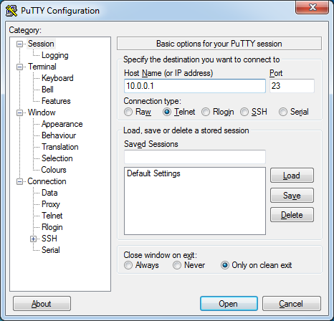

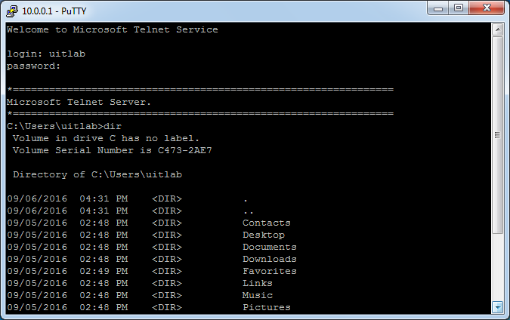

* **Bước 7:** Dừng bắt gói tin ở máy Attacker, tìm thông tin đăng nhập qua các gói tin và phân tích các dữ liệu trao đổi giữa Client và Server.

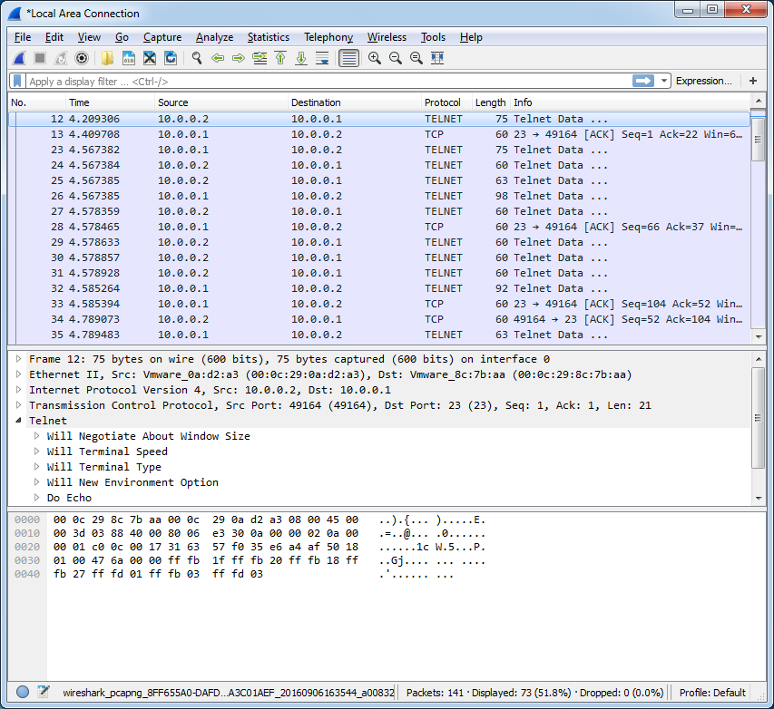

* **Bước 8:** Thay đổi mật khẩu tài khoản đã tạo ở bước 3 thành mật khẩu phức tạp hơn *(>10 ký tự, gồm chữ, số và ký tự đặc biệt)*. Lặp lại quá trình từ bước 3 đến bước 5 với mật khẩu vừa thay đổi.

## 3. Bắt gói tin khi sử dụng SSH

* **Bước 1:** Cài đặt Cygwin để thiết lập SSH server tại máy chủ Tiến hành cài đặt bình thường.

**- Lưu ý:** Ở bước Select Packages, mở thẻ Net và chọn gói openssh để cài đặt.

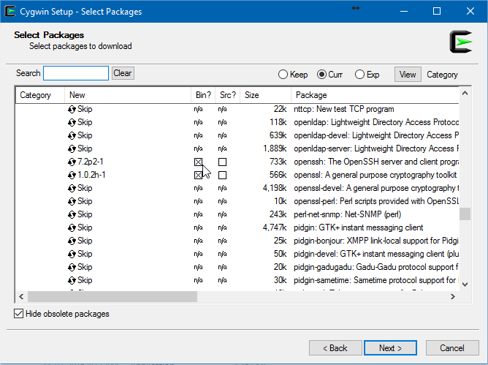

* **Bước 2**: Cấu hình và khởi động SSH server. Mở Cygwin Terminal 🡪 Cấu hình SSH server bằng lệnh ssh-host-config [2]. Chọn Yes ở các query, thực hiện việc cấu hình như sau:

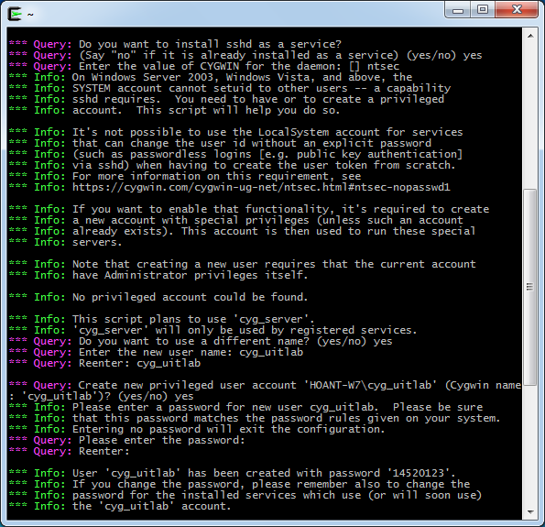

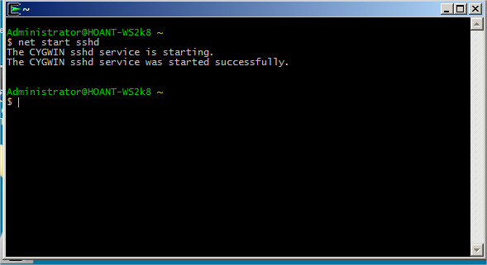

* **Bước 3**: Tại máy Attacker, bật Wireshark để theo dõi và bắt gói tin

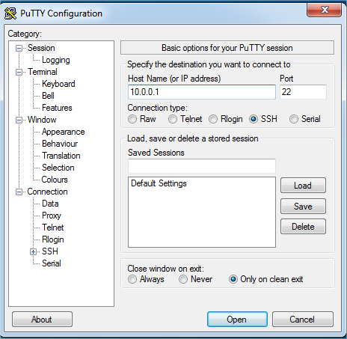

* **Bước 4**: Thay đổi mật khẩu tài khoản ở Server đơn giản như ở phần 1. Tại máy Client**,** dùng Putty kết nối đến Server bằng SSH với tài khoản trên.

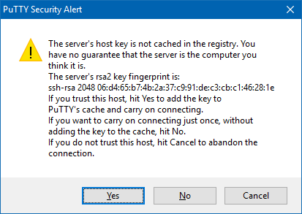

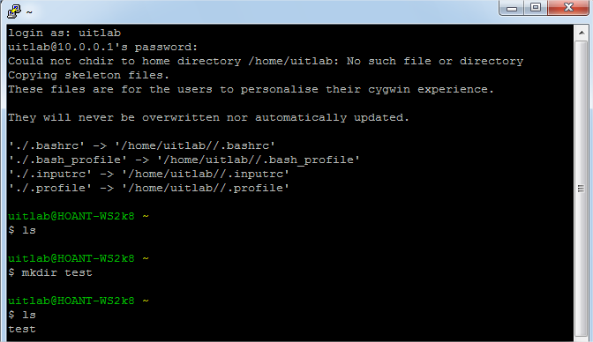

* **Bước 5:** Dừng bắt gói tin ở máy Attacker, kiểm tra và phân tích thông tin đăng nhập và dữ liệu trao đổi giữa Client và Server.

# LAB 2: KEYLOGGER PC & ĐIỆN THOẠI

## 1. Cài đặt

* **Bước 1:** Vào link bên dưới để tải phần mềm keylogger

<https://login.refog.com/download>

* **Bước 2:** Chọn hệ điều hành và phiên bản tương ứng để cài đặt

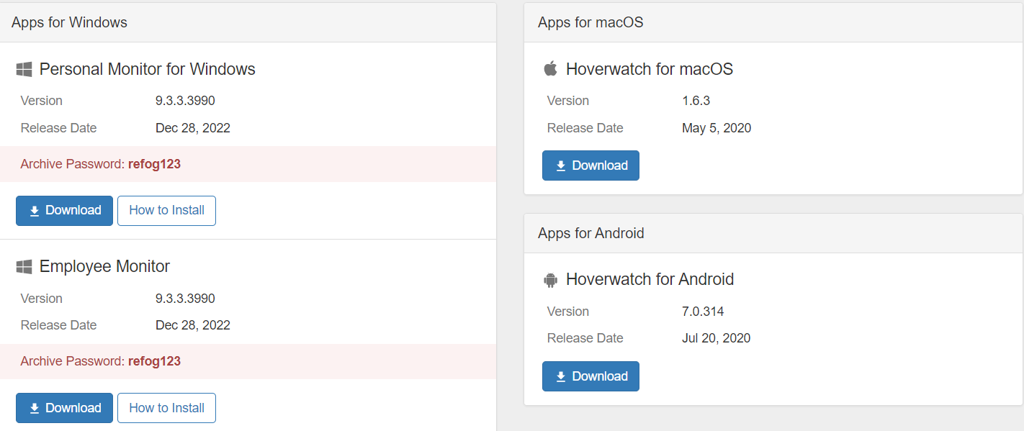

Sau khi tải phần mềm, hãy tắt chương trình diệt virus để tiến hành cài đặt

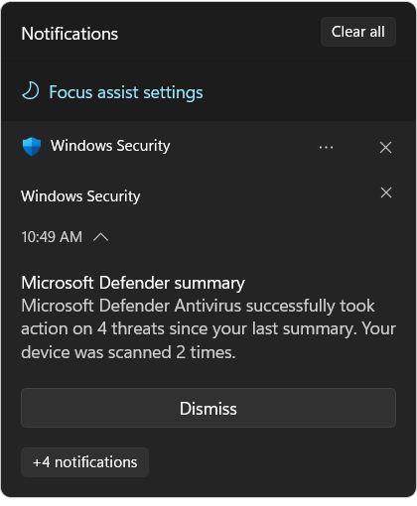

* **Bước 3:** Vào Windows Security và turn off real-time protection

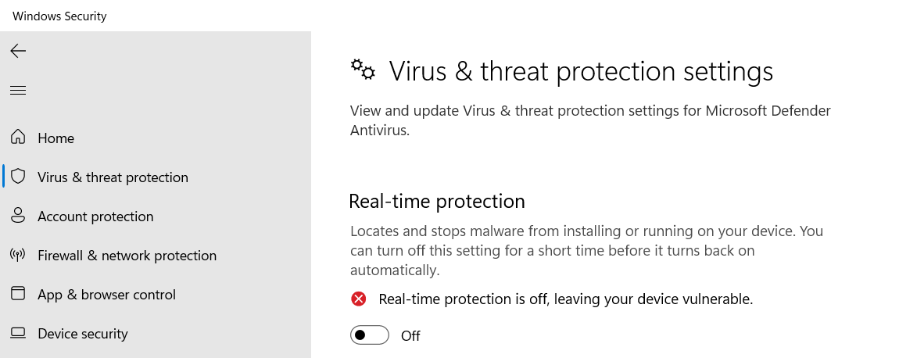

## 2. Keylogger cho PC

* **Bước 1:** Khi tắt chương trình diệt virus phần mềm sẽ khởi động cài đặt 🡪 Chọn Next để tiếp tục

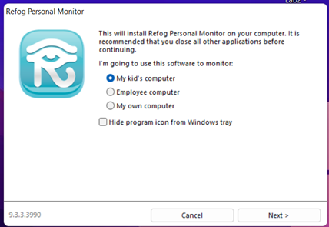

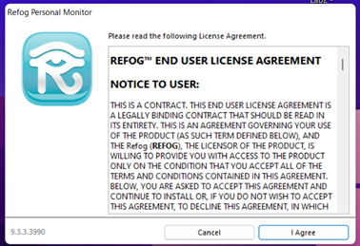

* **Bước 2:** Chọn các hoạt động mong muốn

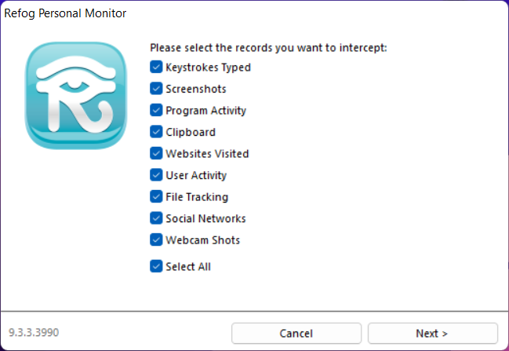

* **Bước 3:** Nhập tài khoản và mật khẩu và chọn chấp nhận điểu khoản 🡪 nhấn active

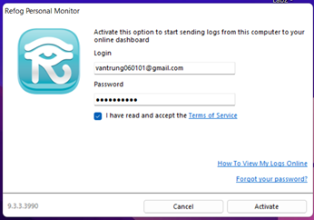

* **Bước 4:** Tiếp tục nhấn OK để xác nhận 🡪 Nhấn install để cài đặt

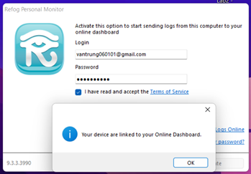

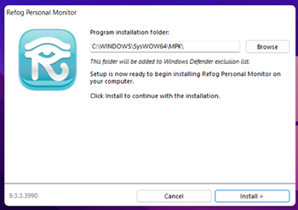

* **Bước 5:** Chọn Reset Later

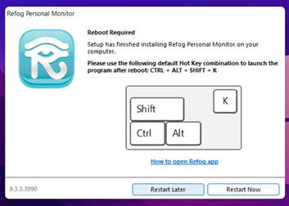

**Kết quả thực hiện**

Sự kiện xem video từ youtube

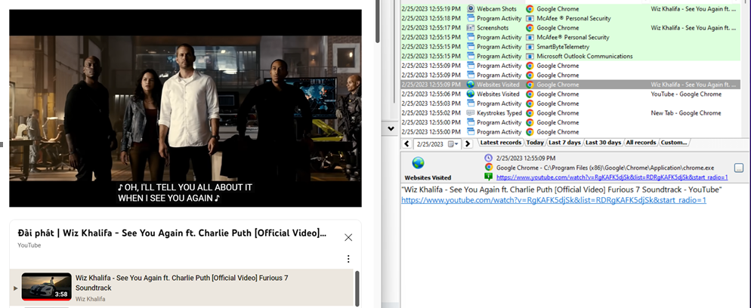

## 3. KeyLogger cho Mobile (ios)

* **Bước 1:** Vào appstore gõ mSpy và nhấn get để cài đặt

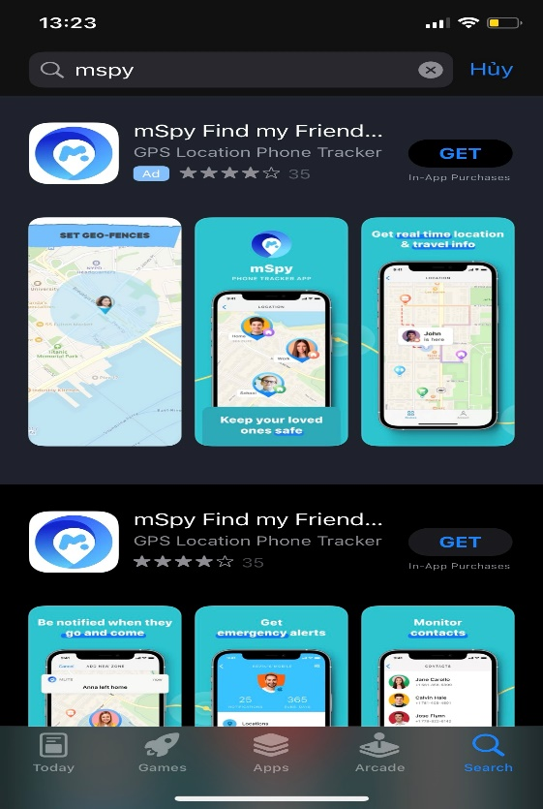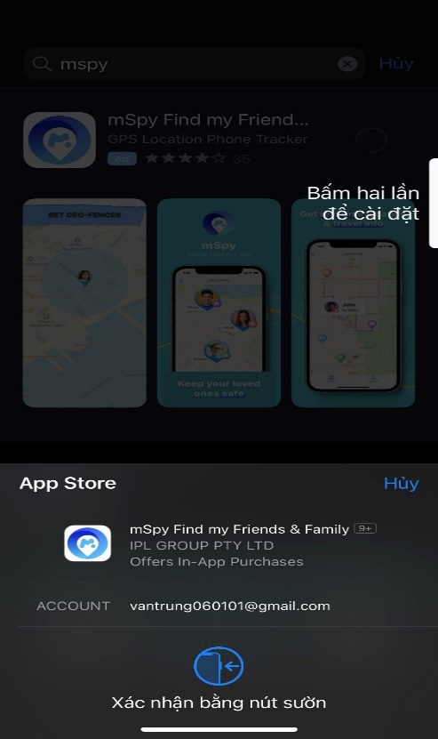

Với các key logger trên ứng dụng di động với các tính năng:

- Danh bạ (Nhận danh sách liên lạc được lưu trên thiết bị di động)

- Passcode (Thu thập mật mã để truy cập thiết bị di động)

- Tin nhắn (Thu thập các tin nhắn SMS và iMessages gửi và nhận)

- Điện thoại (Nhận được tất cả các lịch sử cuộc gọi đi và cuộc gọi nhận)

- Keylogger (Thu thập tất cả ký tự được gõ trên phím kể cả các mật khẩu)

- Ghi chú (Nhận bản sao của Ghi chú được lưu trên thiết bị di động)

- Facebook (Thu thập các tin nhắn gửi và nhận qua ứng dụng Facebook)

- Whatsapp (Thu thập các tin nhắn gửi và nhận qua ứng dụng Whatsapp)

Theo dõi lộ trình

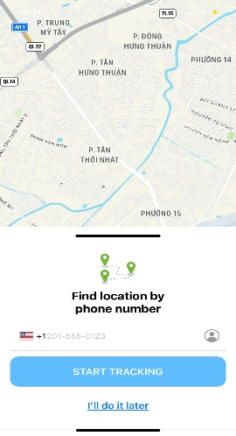

Theo dõi danh bạ

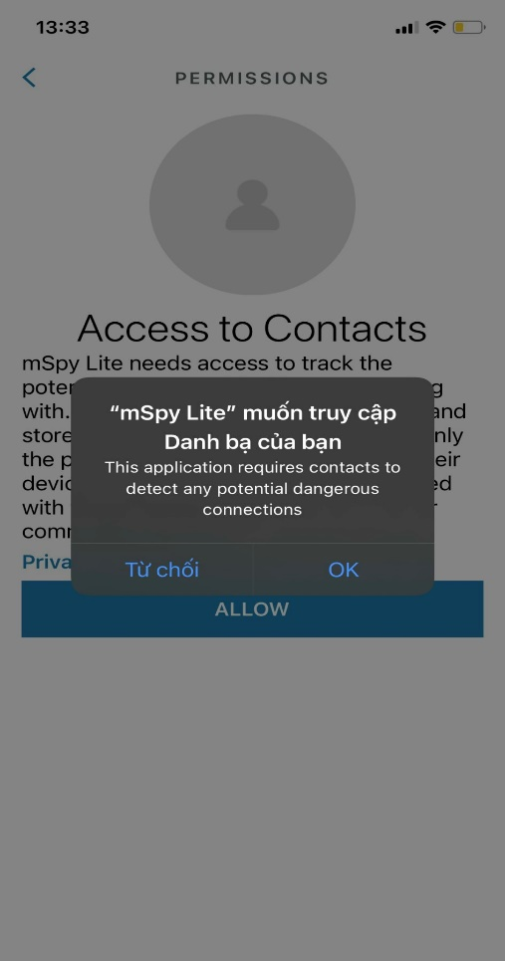

Các hoạt động theo dõi khác

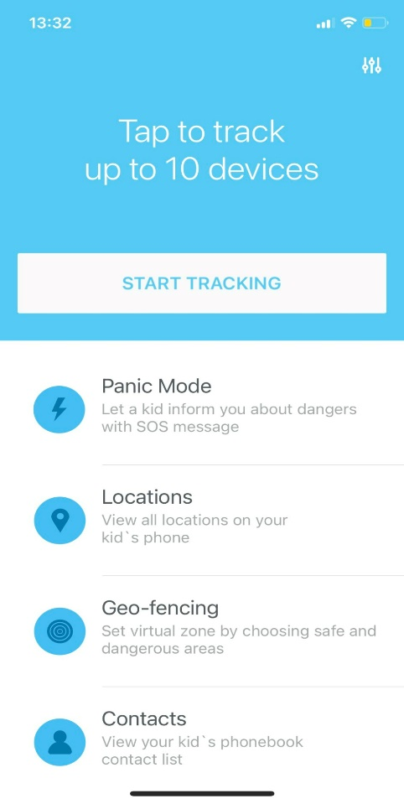

**DanuSoft Free Keylogger**

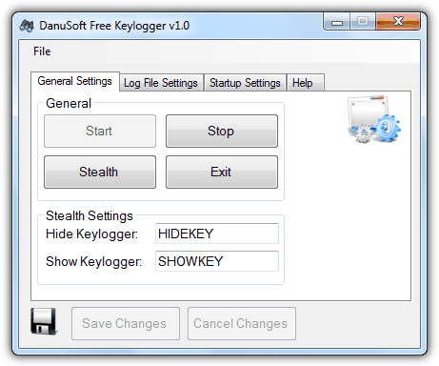

**Real Free Keylogger**

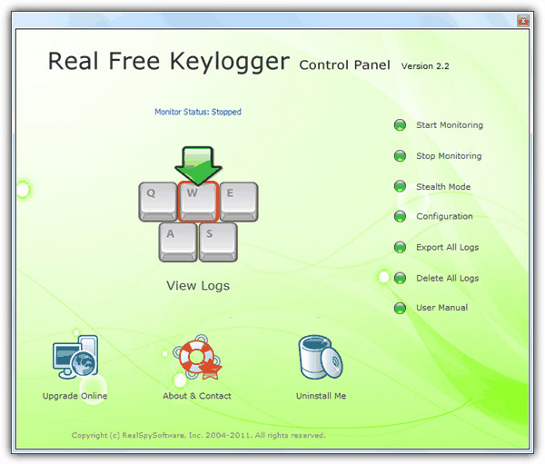

**KidLogger**

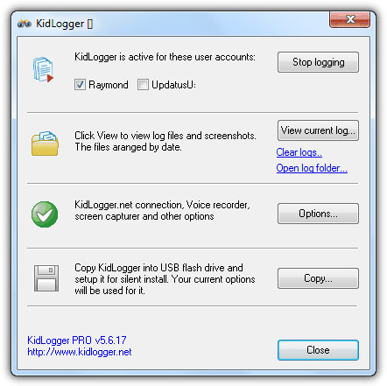

**BlackBox Express**

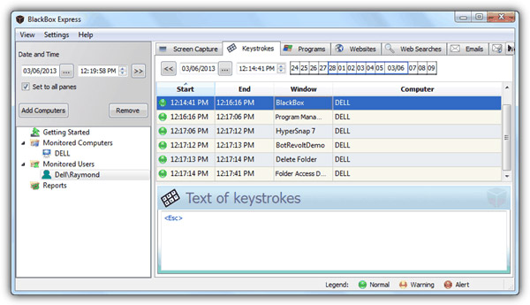

**Spyrix Free Keylogger**

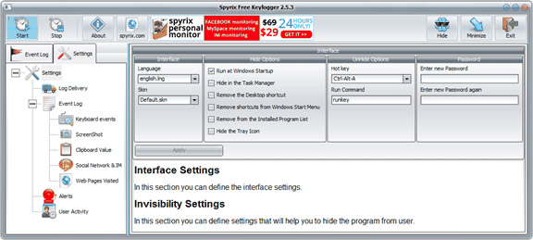

**GiSam**

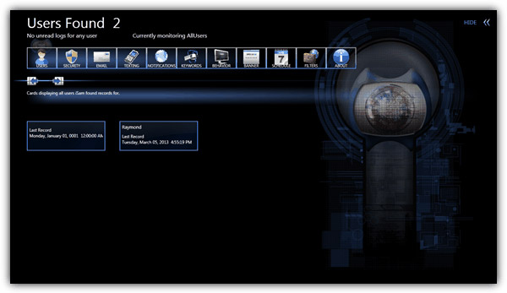

**Actual Keylogger**

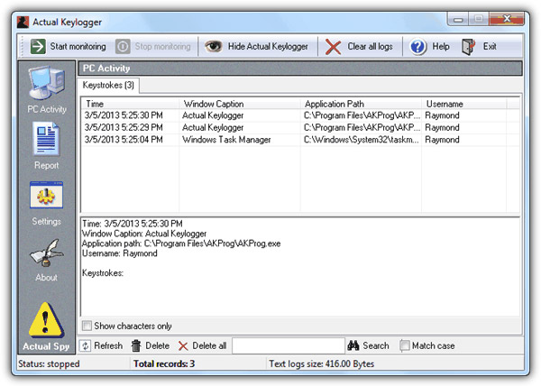

**Free Keylogger**

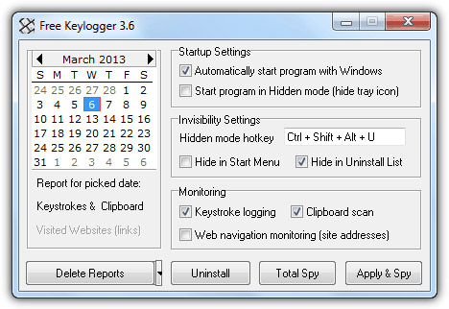

# LAB 3: THIẾT LẬP TƯỜNG LỬA SOPHOS UTM

## 1. Thiết lập máy chủ Domain Controller

* **Bước 1:** Chuẩn bị máy ảo làm Domain Controller:

+ RAM: 512MB – 1GB

+ 1 Network Adapter Host-Only

+ OS: Windows Server 2008. Trong hướng dẫn này sử dụng Windows Server 2008. Sau khi cài đặt xong máy ảo Windows Server 2008, nên Snapshot (sao lưu) lại máy ảo để có thể khôi phục lại trạng thái ban đầu nếu quá trình nâng cấp bị lỗi.

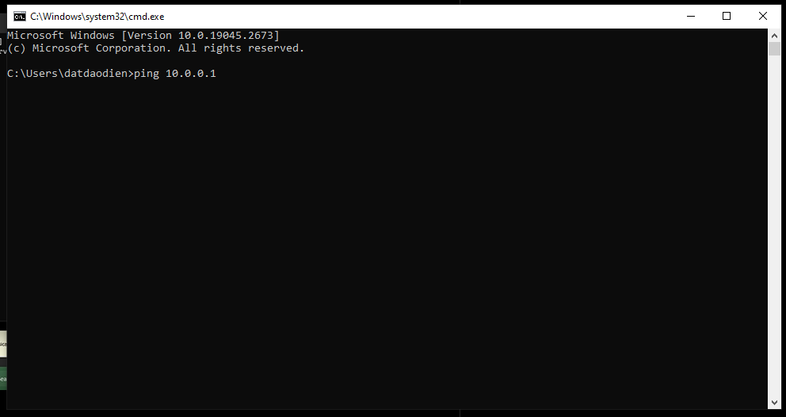

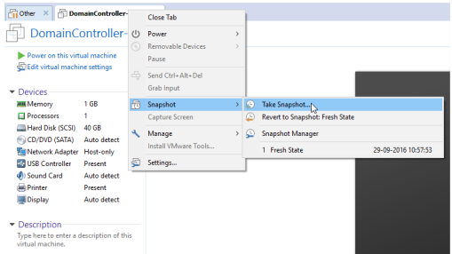

* **Bước 2:** Đặt IP cho máy Domain Controller là 10.0.0.2/8
* **Bước 3:** Đặt DNS Suffix bằng cách click phải lên My Computer 🡪 Propertites 🡪

Change Setting 🡪 Change 🡪 chọn More.

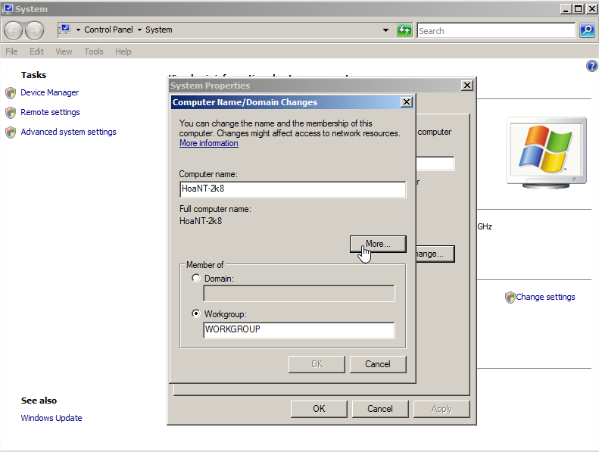

* **Bước 4:** Nâng cấp máy chủ thành Domain Controller

- Hướng dẫn này thực hiện trên Windows Server 2008, nếu sử dụng phiên bản khác có thể có một số thay đổi trong quá trình nâng cấp.

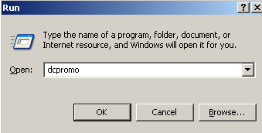

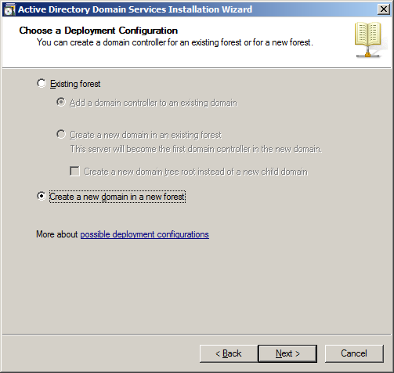

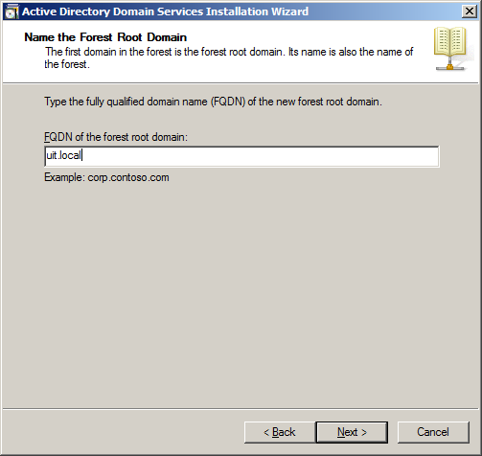

## 2. Cài đặt và cấu hình máy Firewall Sophos UTM

Sinh viên có thể tải miễn phí file cài đặt Sophos UTM 9.7 tại đây: <https://www.sophos.com/en-us/support/utm-downloads.aspx> (Trong Lab sử dụng Sophos UTM 9.7)

* + **Bước 1:** Tải Sophos UTM 9.7, ta được file ISO cài đặt asg-9.714-4.1.iso
  + **Bước 2:** Tạo máy ảo mới bằng VMware và load file iso của Sophos UTM 9 để cài đặt tường lửa Sophos UTM.

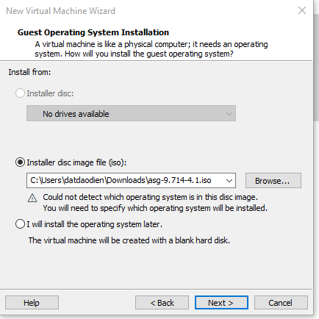

Máy ảo để Firewall Sophos hoạt động có thông số như sau:

- RAM 1GB *(hoặc 2GB)*

- Có 3 card mạng:

+ Card 1: Host-only

+ Card 2: Host-only

+ Card 3: Bridge *(kết nối Internet qua máy thật)*

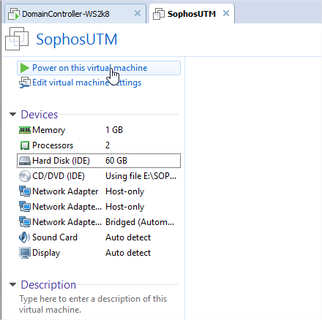

* + **Bước 3:** Khởi động máy ảo và nhấn Enter để bắt đầu cài đặt

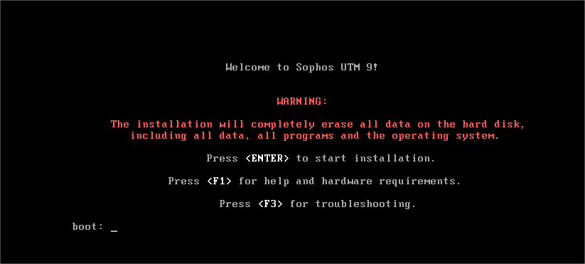

Sau đó, chọn **Start** để bắt đầu

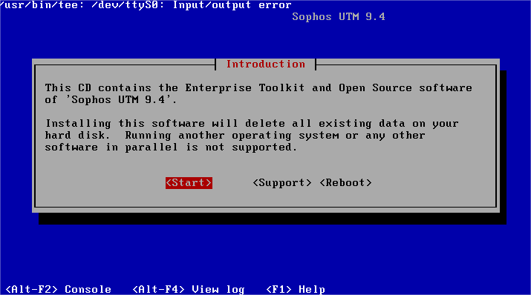

* + **Bước 4:** Thiết lập ngôn ngữ và múi giờ

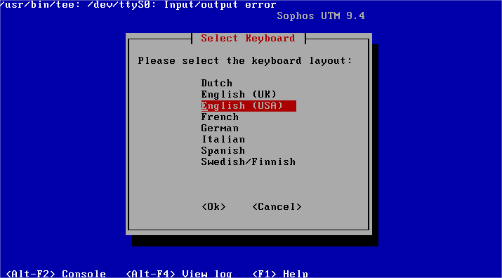

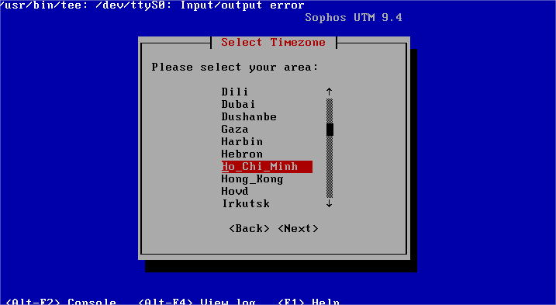

* + **Bước 5:** Chọn card mạng eth0 và thiết lập IP mặc định cho trang quản trị

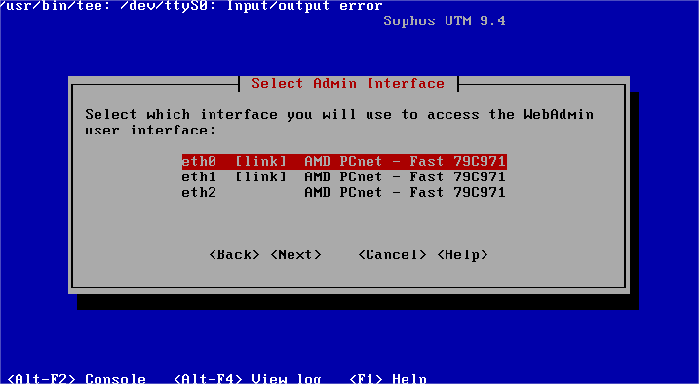

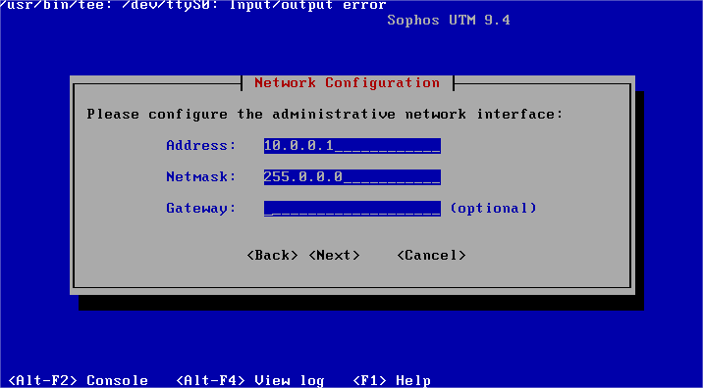

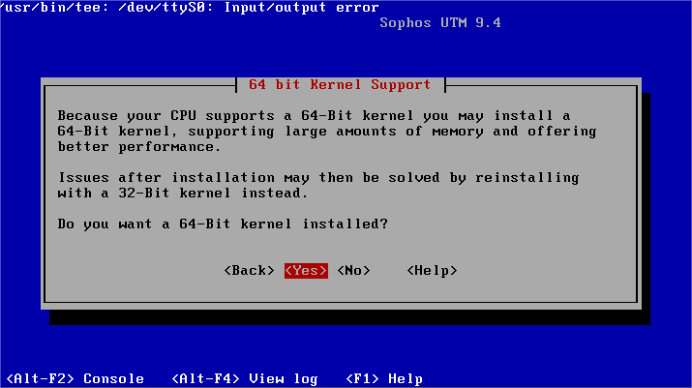

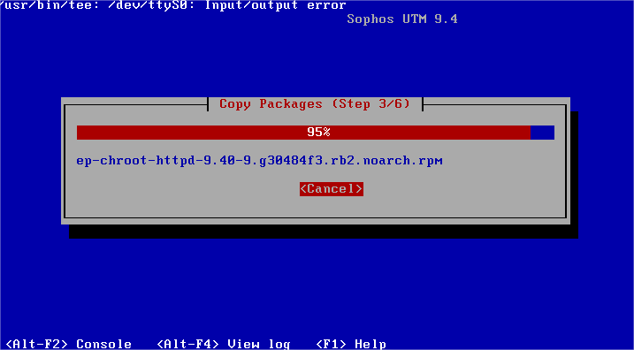

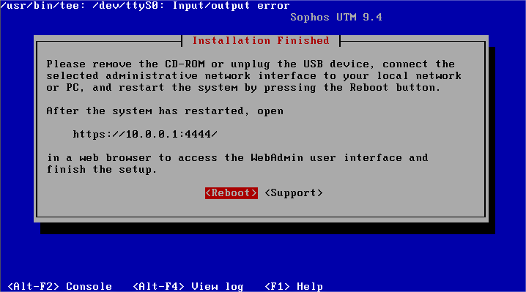

- Quá trình cài đặt diễn ra trong 6 bước:

+ Sau khi cài đặt thành công, hệ thống sẽ thông báo thông tin địa chỉ IP đăng nhập vào trang quản trị WebAdmin là https://10.0.0.1:4444/

* + **Bước 6:** Khởi động lại Firewall Sophos UTM

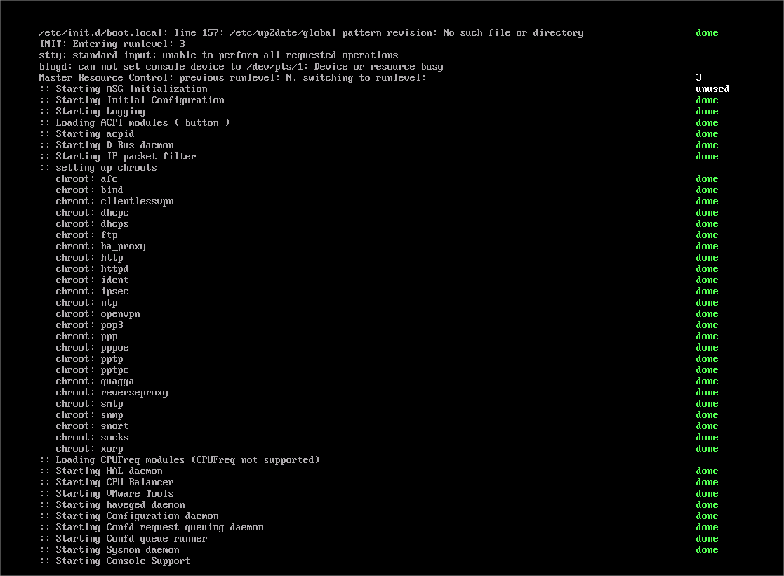

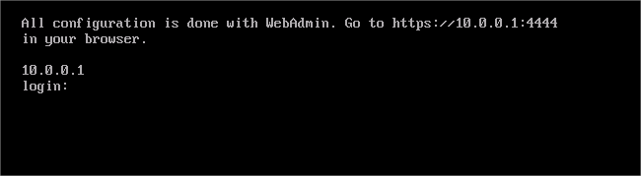

- Sau khi khởi động thành công, chúng ta sẽ thấy IP được dùng để kết nối vào trang quản trị Firewall 10.0.0.1 *(Tài khoản mặc định để đăng nhập là* ***root*** *và đặt mật khẩu ở lần đầu tiên, tuy nhiên chúng ta thực hiện các thiết lập cho Firewall qua WebAdmin)*

* **Bước 7:** Đặt IP cho card VMNet 1 để kết nối vào Firewall để quản lý. Thiết lập lớp mạng cho VMnet1 là 10.0.0.0/8 tại VMware (Chọn Edit 🡪 Vituarl Network Editor…). Sau đó đặt IP cho card VMnet1 tại máy thật thành IP khác 10.0.0.1, ví dụ 10.0.0.100/8.

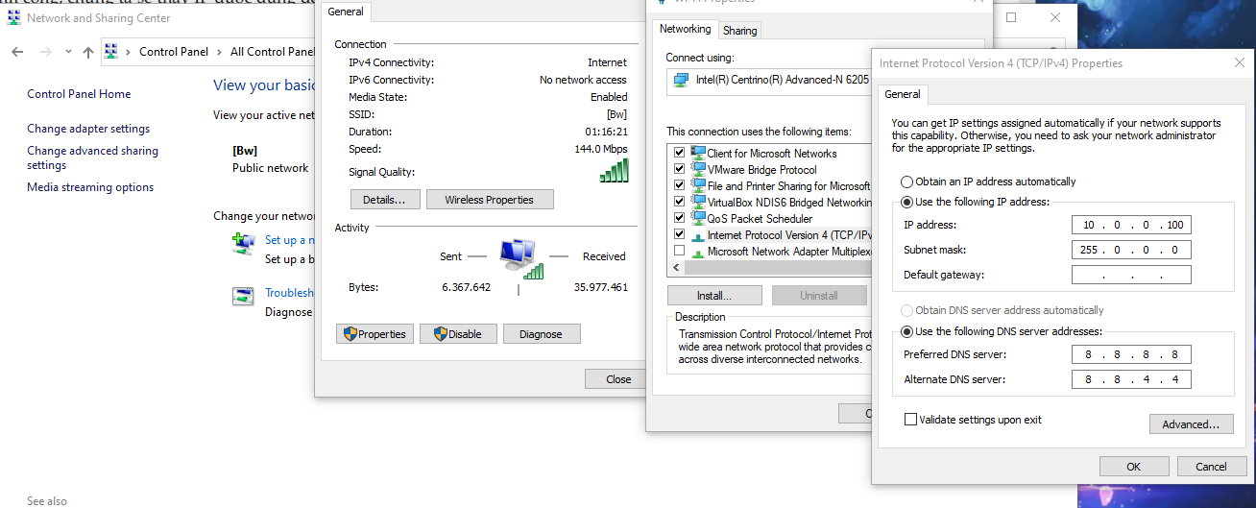

* **Bước 8:** Từ máy thật, thực hiện lệnh ping 10.0.0.1 để kiểm tra máy thật đã thấy

máy firewall chưa. Nếu chưa thấy thì cần kiểm tra lại IP và card mạng.



* Bước 9: Từ máy thật, kết nối vào WebAdmin của Firewall bằng địa chỉ <https://10.0.0.1:4444>. Nếu gặp cảnh báo bảo mật của trình duyệt, bỏ qua và tiếp tục truy cập WebAdmin

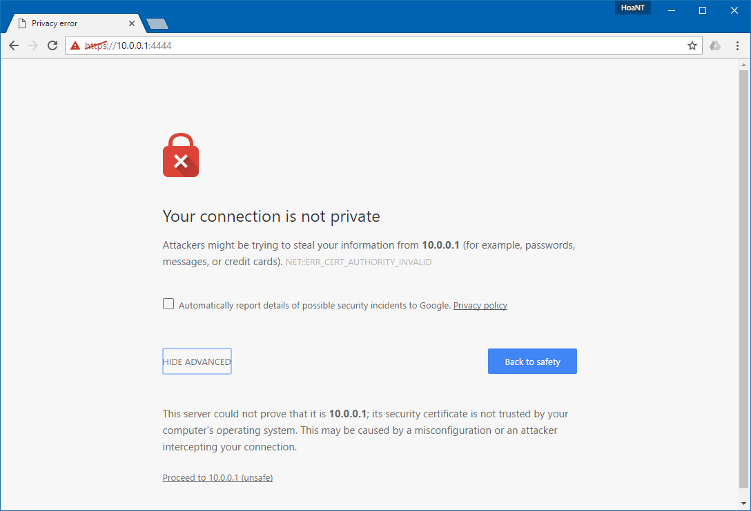

* **Bước 10:** Thiết lập các thông tin cơ bản cho Firewall Sophos và đặt mật khẩu cho tài khoản **admin**

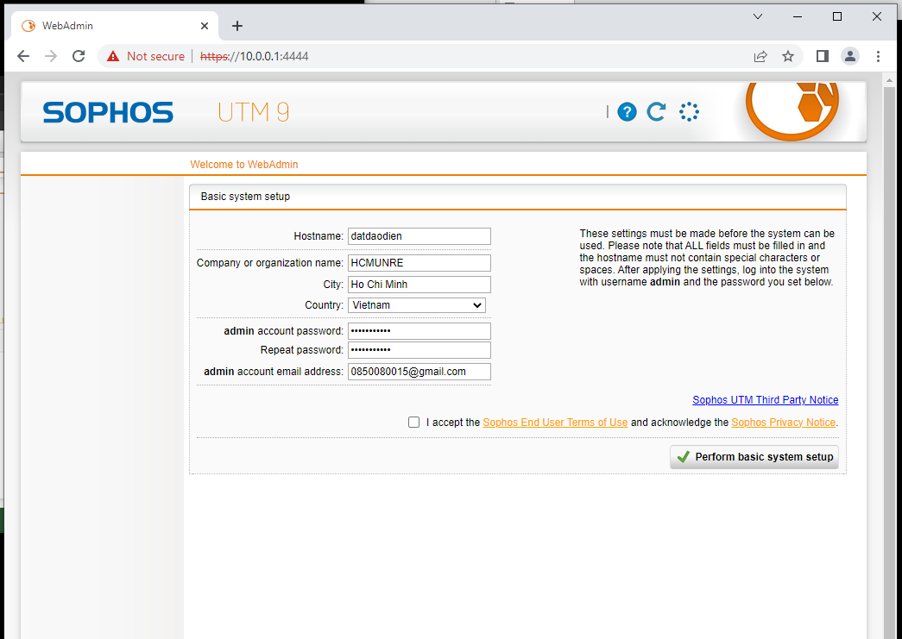

Chọn **I accept the license agreement** và chọn **Perform basic system setup** và đợi khoảng 1 phút để hoàn tất quá trình thiết lập.

* **Bước 11:** Sau đó, đăng nhập bằng tài khoản **admin/ mật khẩu vừa thiết lập**

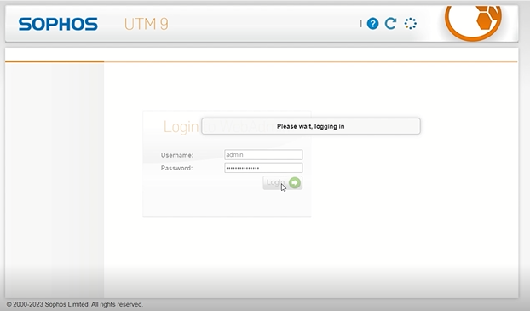

* **Bước 12:** Sau khi đăng nhập thành công, chọn Cancel để bỏ qua trình Wizard.

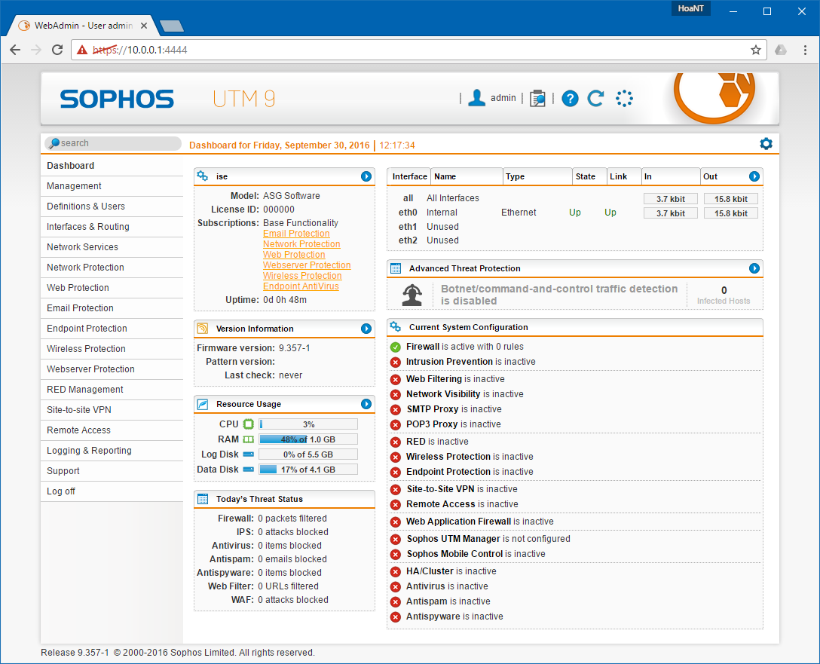

* **Bước 13:** Cấu hình IP cho các interface của Firewall theo đúng mô hình triển khai Vào **Interface & Routing** để thiết lập các Interface

- Tạo Interface cho vùng DMZ

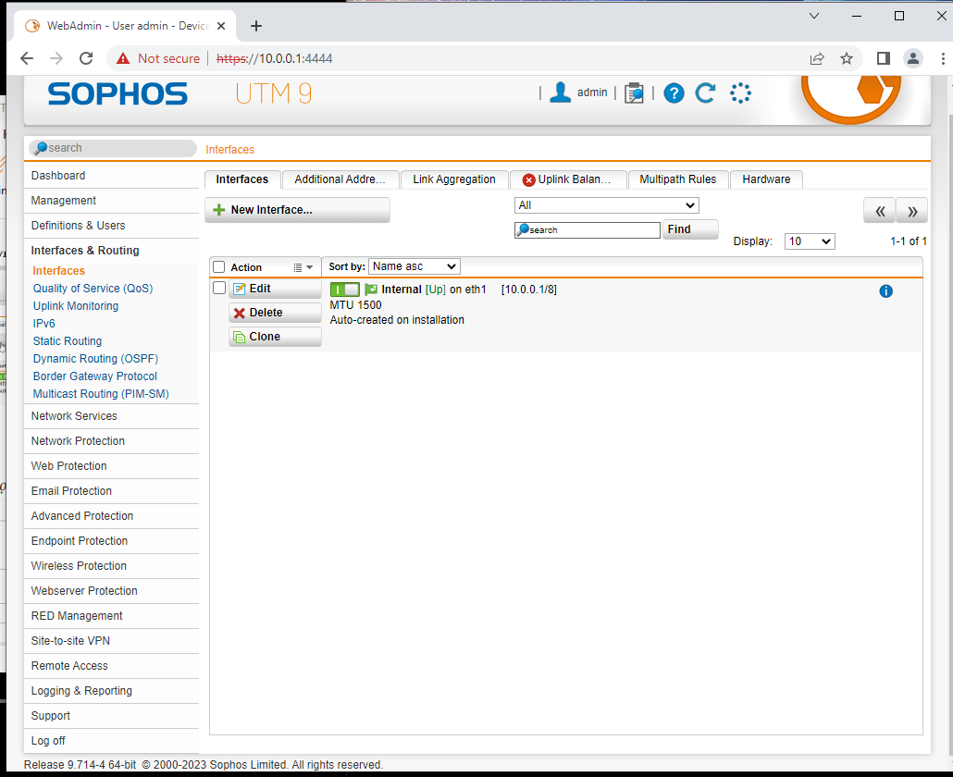

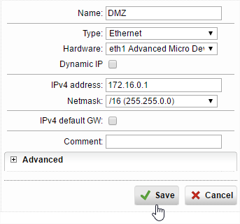

- Tạo Interface External để kết nối Internet:

Chọn New Interface và thiết lập như sau

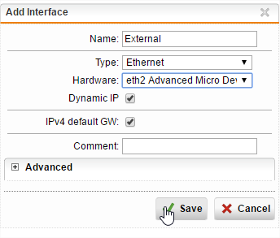

* **Bước 14:** Bật cả 3 3 interface và đặc biệt interface External đã nhận được IP từ

DHCP Server hay chưa.

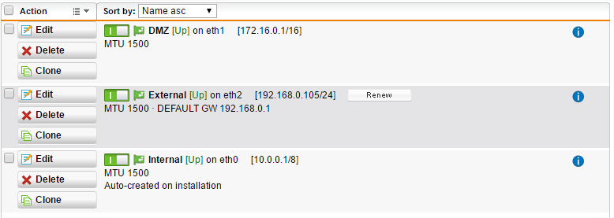

Kiểm tra xem máy Firewall có kết nối được internet hay không bằng cách vào **Support 🡪 Tool** 🡪 dùng tool Ping check để **ping google.com** dùng interface External

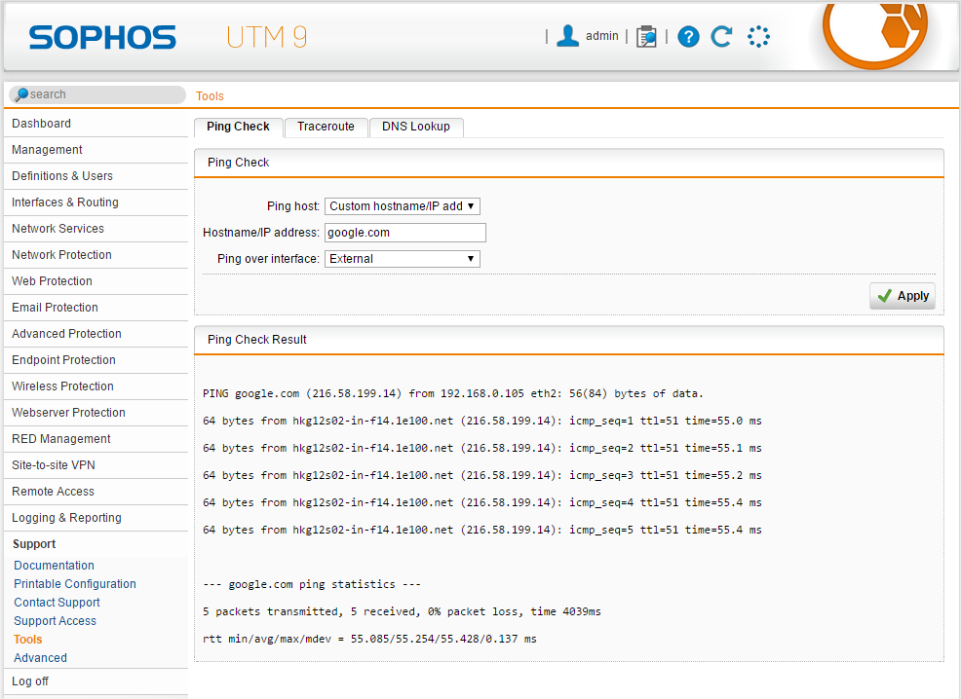

**Lưu ý:** *Nếu không kết nối được hay interface External không nhận được IP thì chúng ta sẽ không làm gì được nữa và cần kiểm tra kỹ lại quá trình cấu hình theo các bước đã hướng dẫn hoặc khởi động lại Firewall để kiểm tra lại.*

* **Bước 15:** Cấu hình NAT Outbound. Cơ chế NAT sẽ xác định mạng nào sẽ NAT mạng ra ngoài Internet. Vào **Network Protection 🡪 NAT 🡪 New Masquerading Rule** và cấu hình như sau:



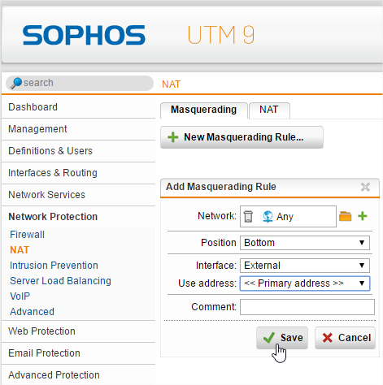

* **Bước 16:** Cấu hình Rule để máy chủ Domain Controller kết nối được internet bình thường. Vào **Network Protection > Rule > New Rule**

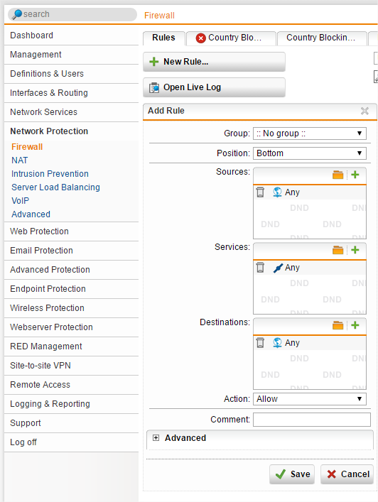

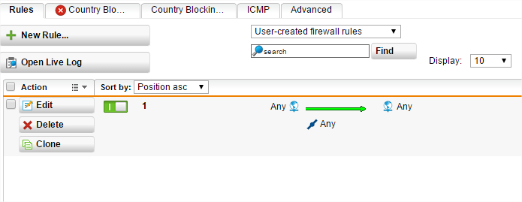

* **Bước 17:** Kiểm tra kết nối internet của máy Domain Controller

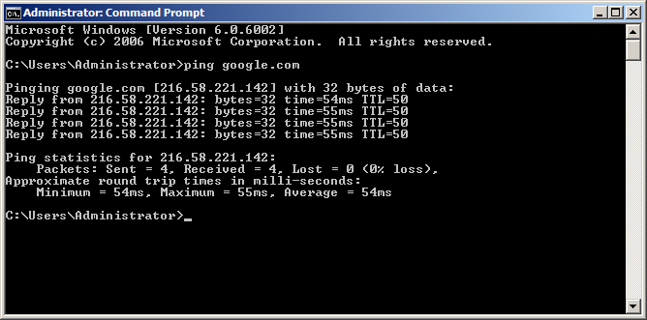



Nếu Domain Controller kết nối được Internet tức quá trình thiết lập tường lửa cơ bản đã thành công.

* **Bước 18:** Quay lại trang WebAdmin của Firewall thử tắt Rule Firewall và một vài Rule vừa thiết lập và quay lại máy Domain Controller để truy cập Internet và rút ra kết luận.

# LAB 4: THIẾT LẬP RULES SOPHOS UTM

**1. Tích hợp Domain vào Sophos UTM**

* **Bước 1:** Khởi động và kiểm tra các máy Domain Controller và Firewall Sophos UTM đã hoạt động ổn định chưa. Kiểm tra và đặt mật khẩu cho tài khoản Administrator trên máy Domain Controller nếu chưa thiết lập mật khẩu.
* **Bước 2:** Kết nối vào WebAdmin của Firewall Sophos UTM. Vào **Definitions & Users 🡪 Authentication Services 🡪** Chọn **Server 🡪** Chọn **New Authentication Server...**
* **Bước 3:** Tại mục Backend, chọn Active Directory

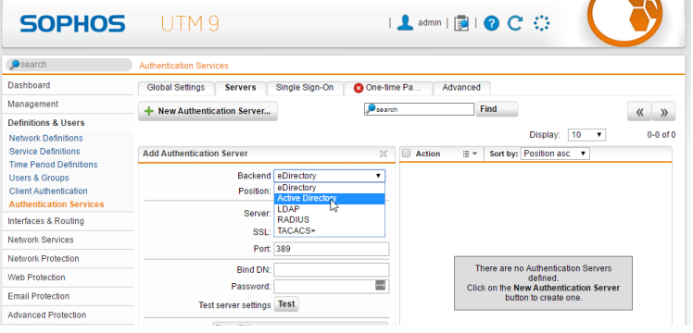

* **Bước 4:** Tại phần Server, chọn và nhập thông tin Domain Controller

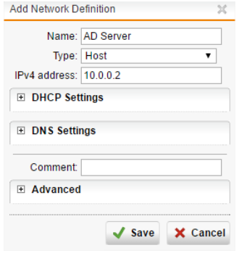

* **Bước 5:** Tại trường **Bind DN**, nhập thông số cấu hình như sau ứng với domain uit.local đã thiết lập. **CN=administrator,CN=Users,DC=uit,DC=local**.
* **Bước 6:** Nhập mật khẩu tài khoản Administrator trên máy DC và nhấn **Test** để kiểm tra. Nếu kết quả *Server test passed* là thành công.

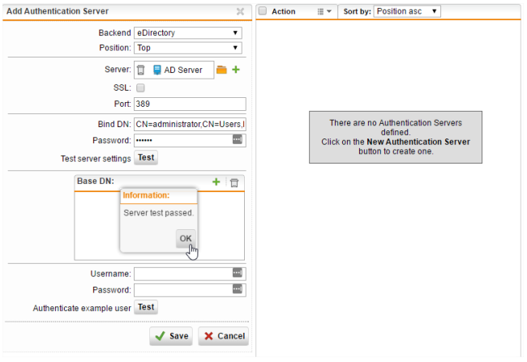

* **Bước 7:** Chọn Save để lưu lại cấu hình. Kết quả sau khi thiết lập như sau:

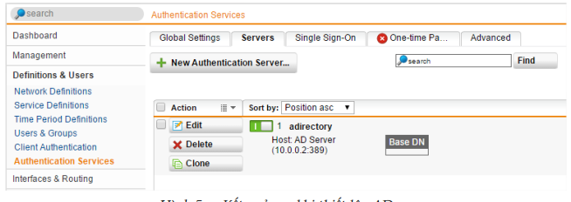

* **Bước 8:** Tạo 2 user mới trên Domain tại máy Domain Controller. Vào Start 🡪 Administrative Tools 🡪 Active Directory Users and Computers. Tạo 2 user tương ứng với thông tin của 2 sinh viên, tên đăng nhập là tên sinh viên. Ví dụ, tạo 2 user a và b cho Nguyễn Văn A và Nguyễn Văn B

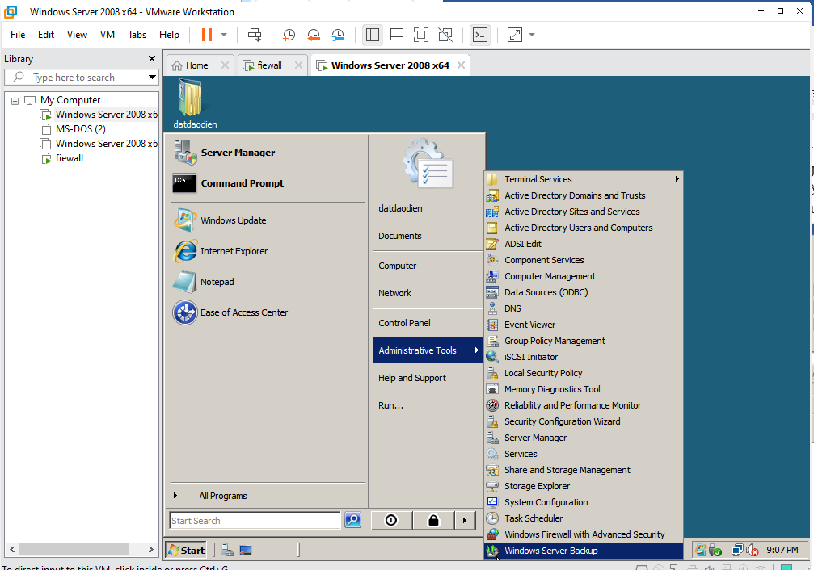

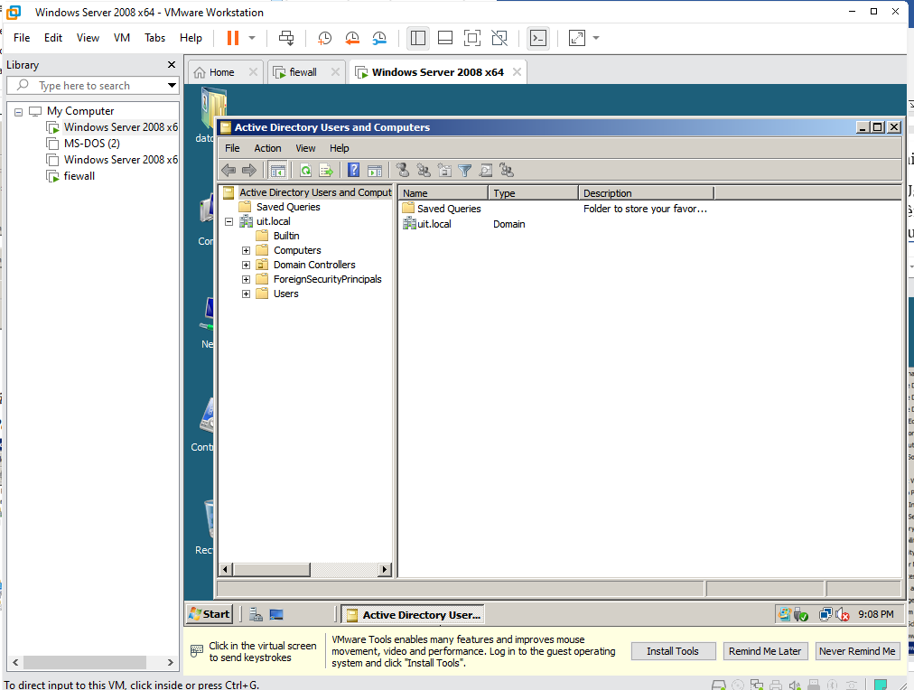

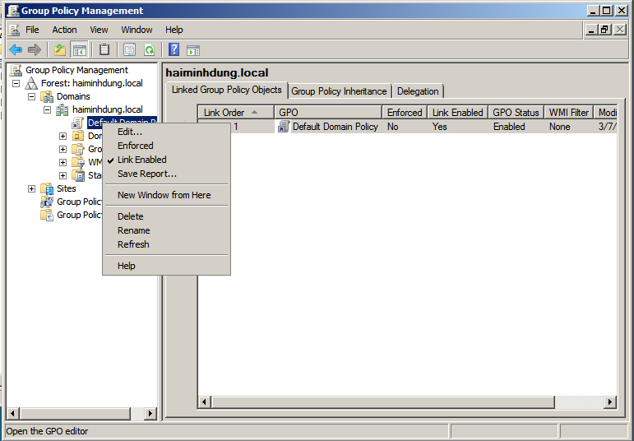

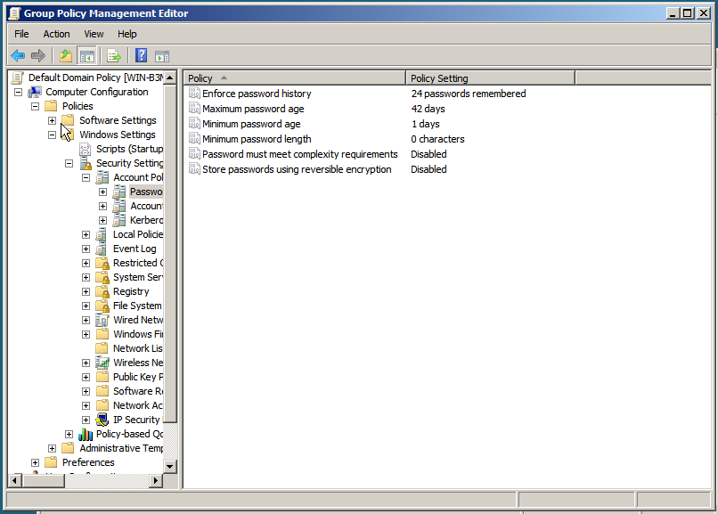

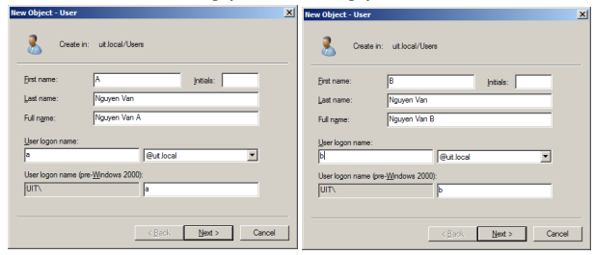

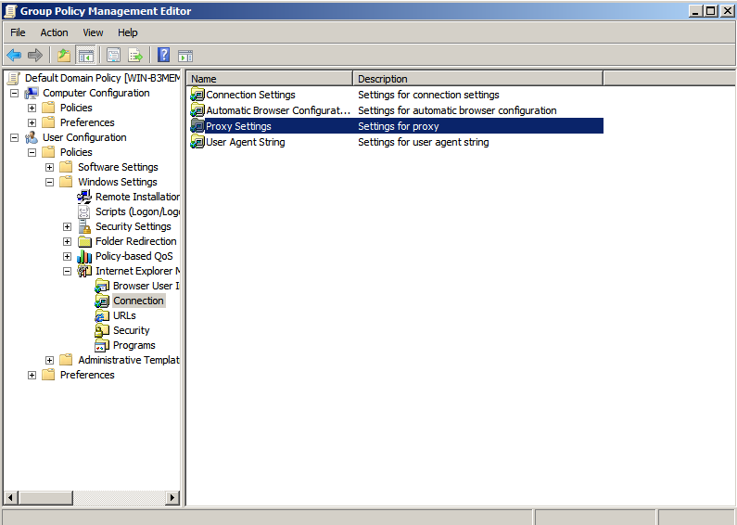

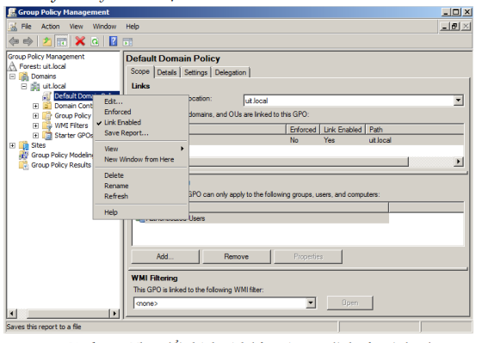

* **Bước 9:** Thiết lập Proxy Server cho domain. Tại Domain Controller.Vào User Configuration 🡪 Windows Settings 🡪 Internet Explorer Maintenance 🡪 Connection

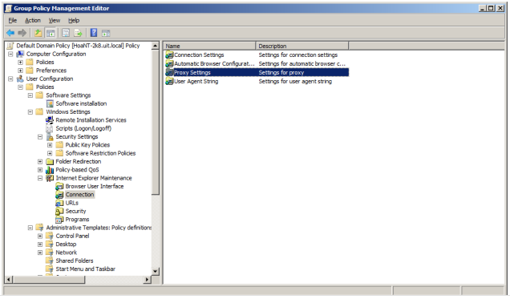

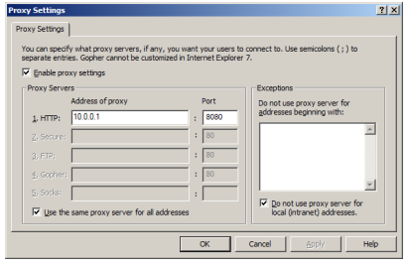

* **Bước 10:** Cập nhật lại Group Policy setting

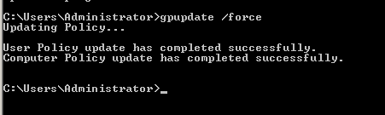

Mở cmd với quyền Administrator. Gõ gpupdate /force để áp dụng thay đổi về Policy.

* **Bước 11:** Tại WebAdmin của Firewall Sophos UTM, chọn **Authentication Services** 🡪 chọn Tab **Global Settings 🡪** Chọn **Create users automatically** và **End-User Portal** và **Apply**

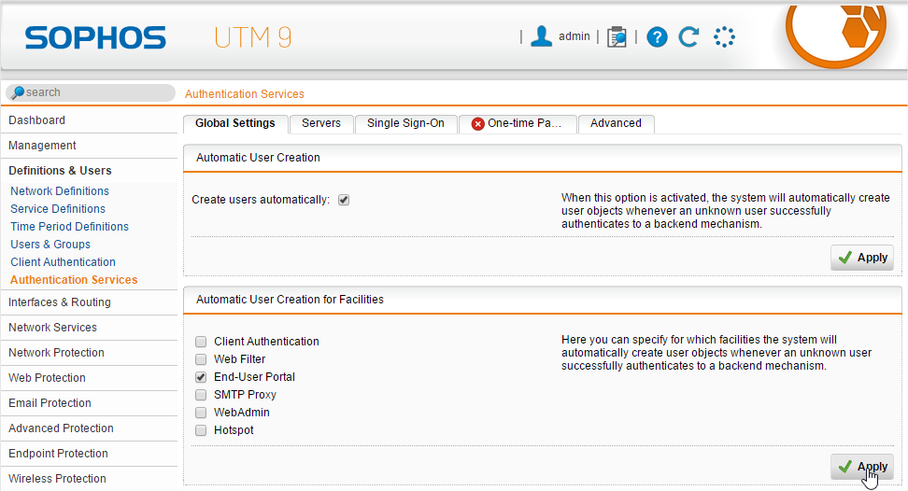

* **Bước 12:** Chọn **Authentication Services** 🡪 chọn Tab **Advanced.** Tại phần **Prefetch Directory Users 🡪** chọn. Tiếp theo chọn Users và kéo 2 user đã tạo ở bước 9 vào phần DND bên dưới 🡪 Nhấn save để lưu.

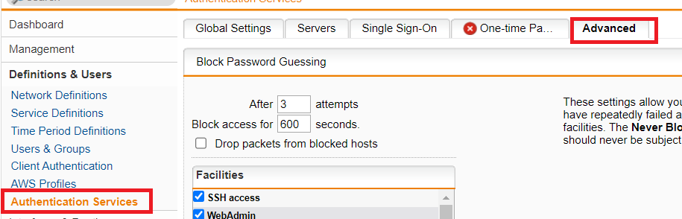

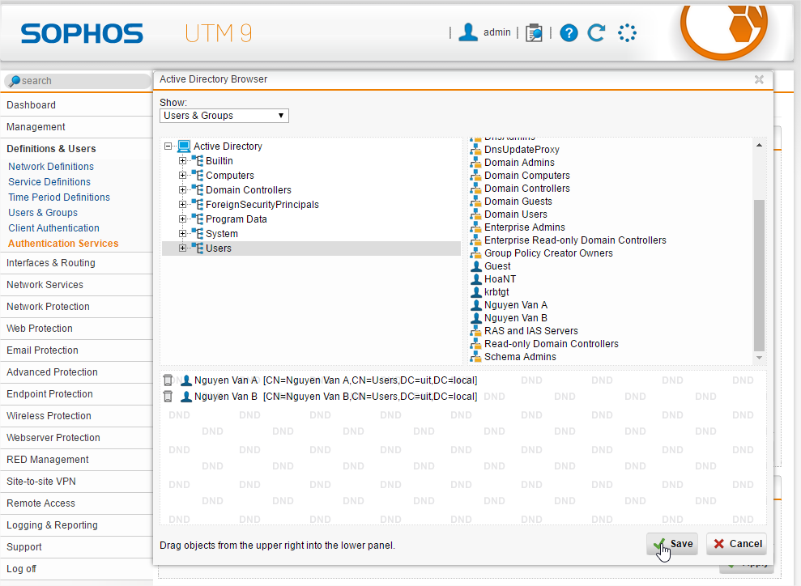

* **Bước 13:** Chọn **Enable backend sync on login** và nhấn **Apply** để áp dụng.

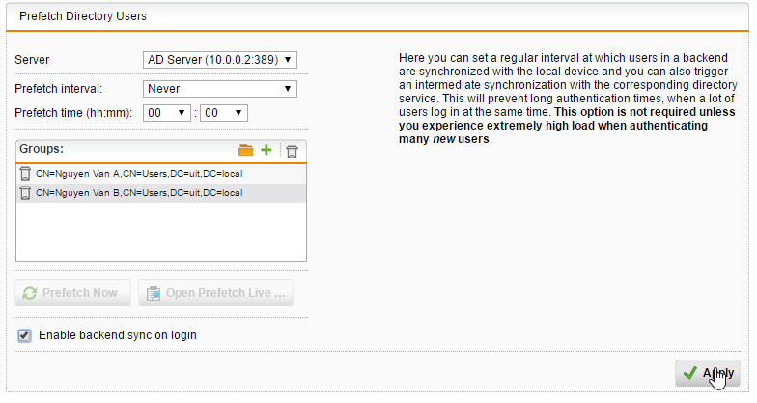

Kiểm tra lại tại **Definitions & Users 🡪 Users & Groups**

* **Bước 1:** Thiết lập một số kịch bản quy định về chính sách với tài khoản tại Domain

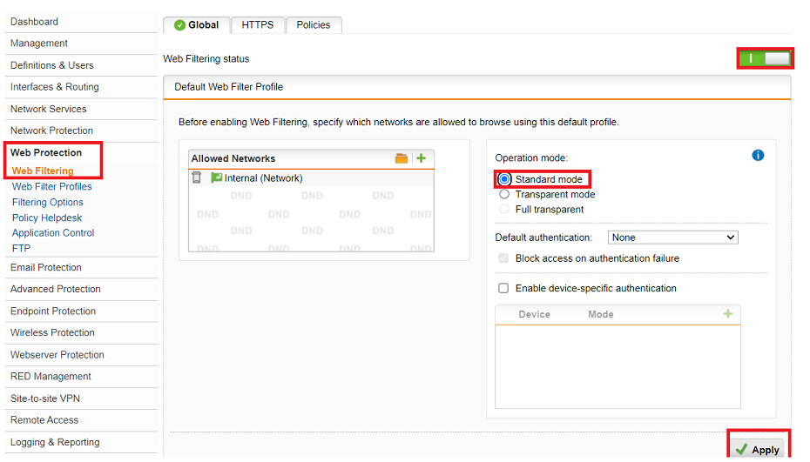

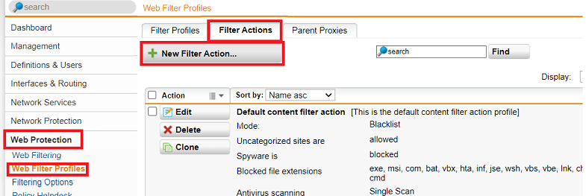

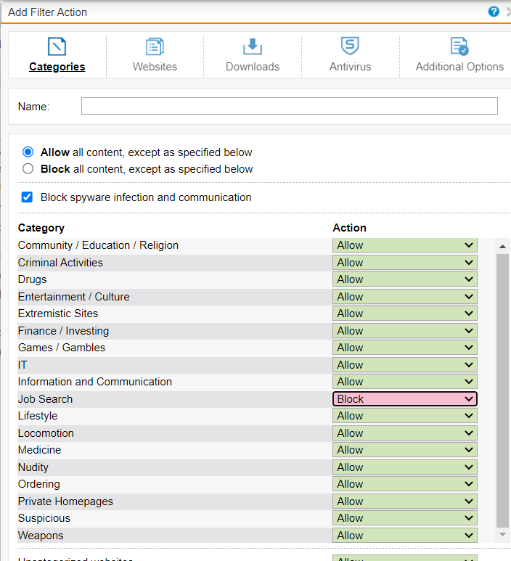

* **Bước 2:** Chọn Save để lưu lại.

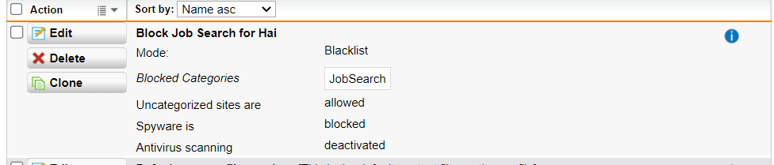

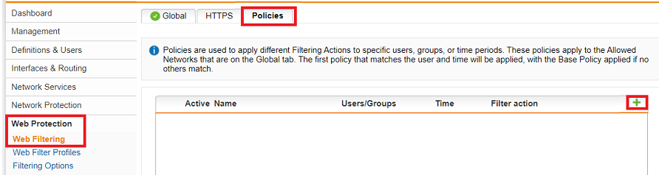

* **Bước 4:** Vào Web Protection > chọn Web Filtering > Tại Tab Policies: Tạo 1 Policy mới và áp dụng cho user a

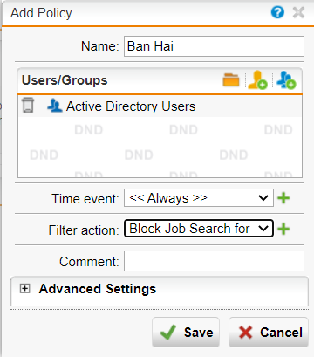

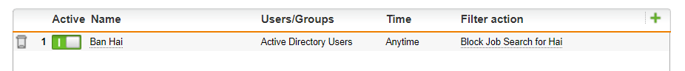

* **Bước 5:** Tại máy Domain Controller, đăng nhập vào user **a** để kiểm tra

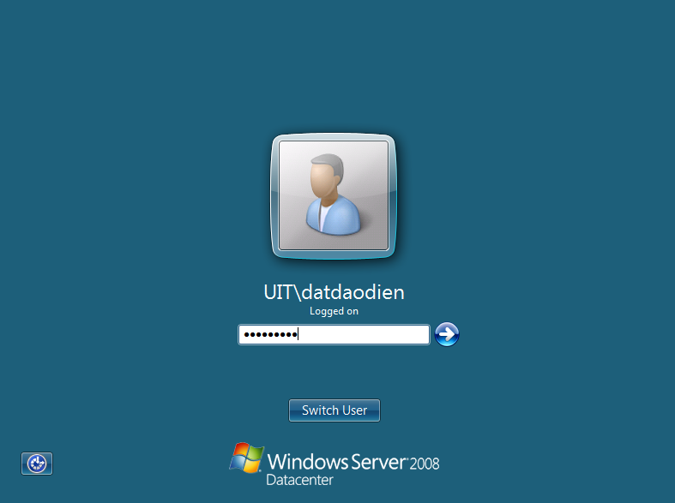

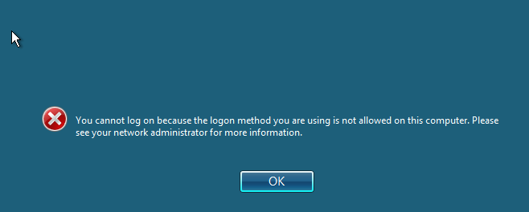

Không thể đăng nhập dù đã nhập đúng mật khẩu.

**Lưu ý:** Nếu không thể đăng nhập khi đã cung cấp đúng mật khẩu thì do máy Domain Controller chưa cấp quyền cho user chứng thực đăng nhập vào, ta thay đổi lại chính sách này trong Group Policy Management như sau.

Tại **Group Policy Management** 🡪 chỉnh sửa **Default Domain Controller Policy** và vào **Computer Configuration 🡪 Windows Settings 🡪 Local Policies 🡪 User Rights Assigment** 🡪 Thay đổi chính sách **Allow log on locally**

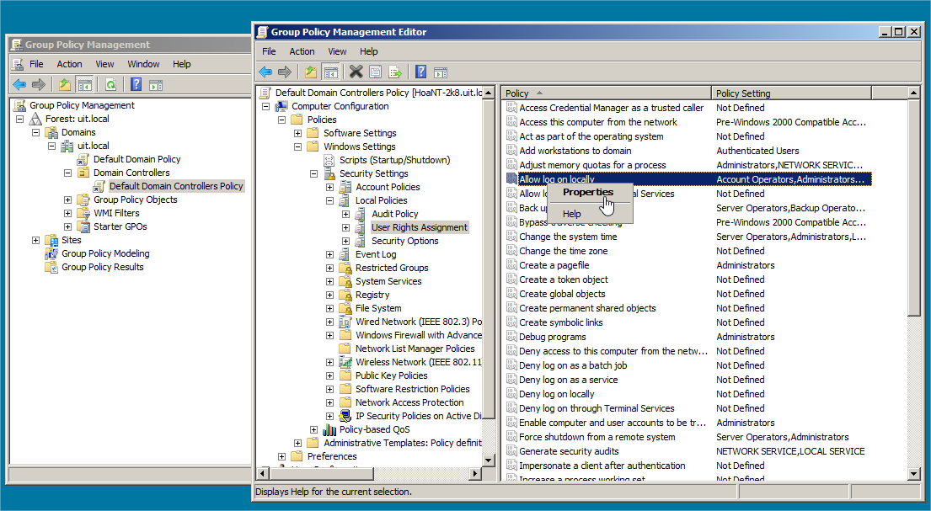

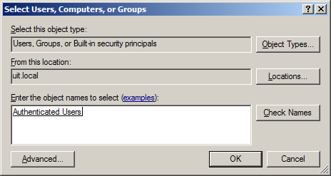

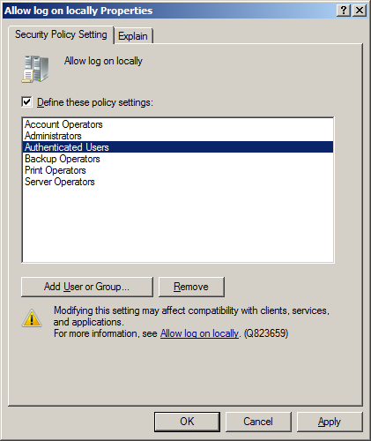

* **Bước 6:** Sau khi đã đăng nhập thành công vào user a, mở trình duyệt để kiểm tra kết quả. Khi truy cập Internet, trình duyệt sẽ yêu cầu nhập username và password ở lần đầu tiên:

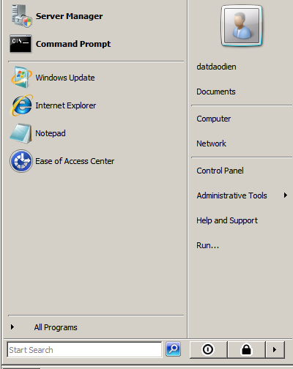

* **Bước 7:** Thử truy cập một số website thông thường

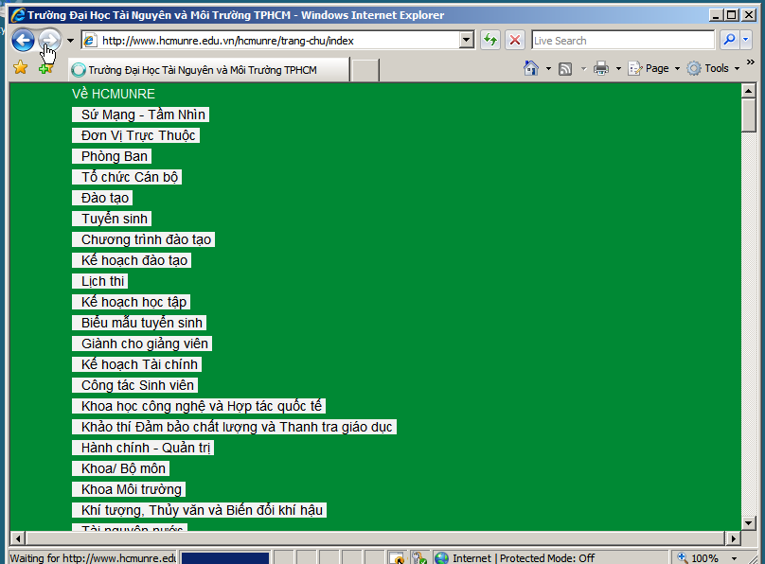

Truy cập web bình thường.

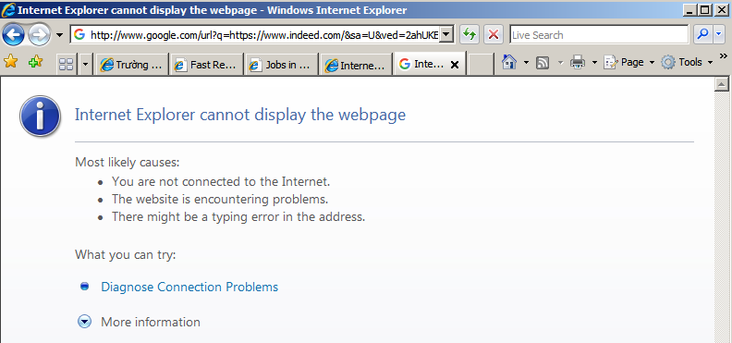

Quản trị muốn cấm cả A và B truy cập các website có nội dung đồ trụy, vũ khí, có nội dung hình sự:

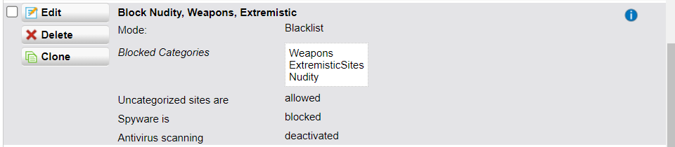

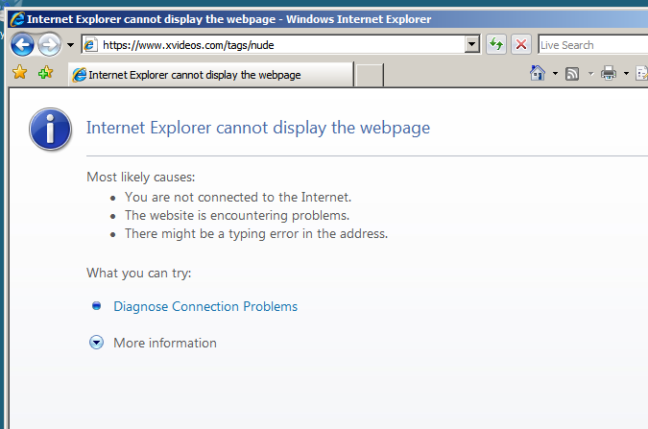

Tìm kiếm trang khác không có nội dung khiêu dâm, vũ khí,..

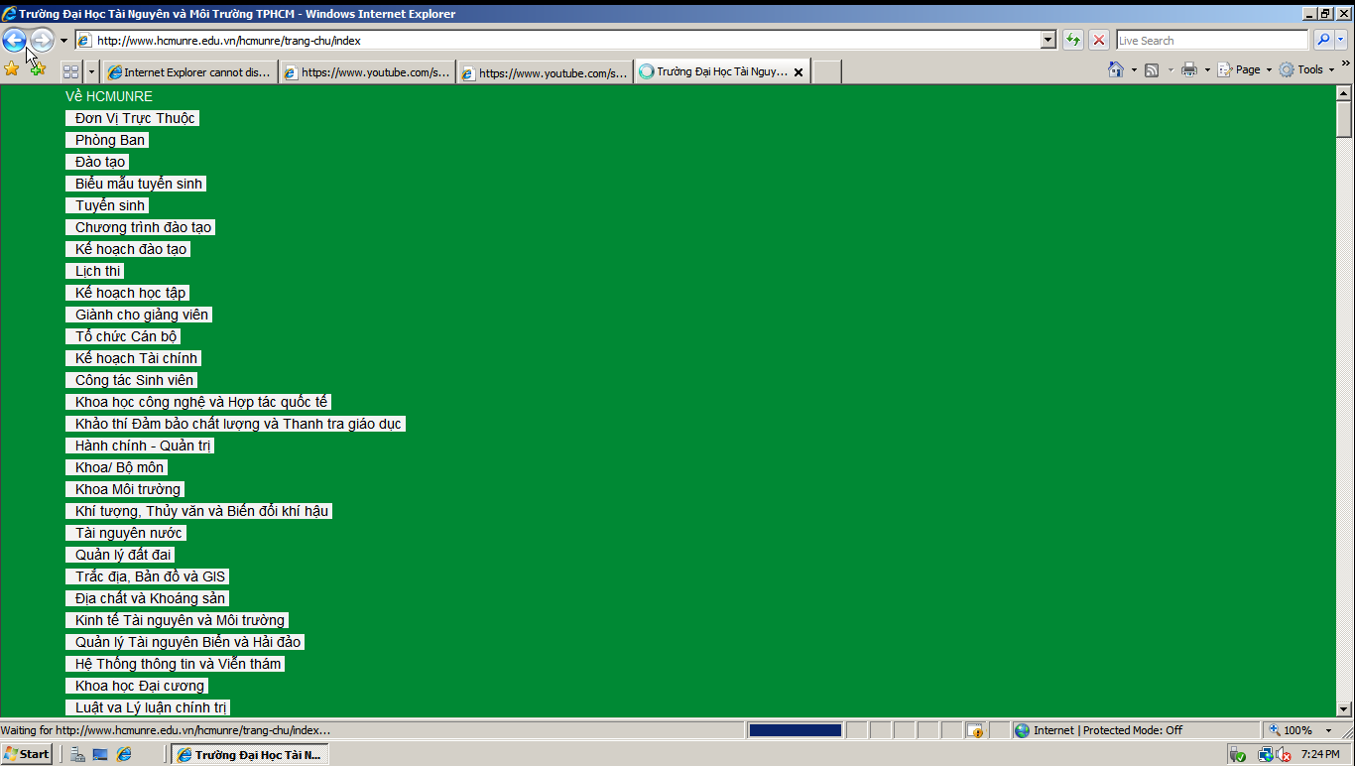

Quản trị chỉ cho phép tài khoản B truy cập các website Mạng xã hội như Facebook, Twitter vào giờ nghỉ trưa (11h30 – 13h) các ngày trong tuần, các thời

gian còn lại cấm không cho truy cập.

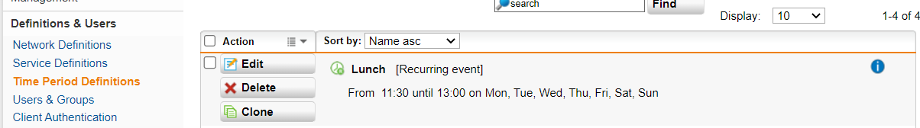

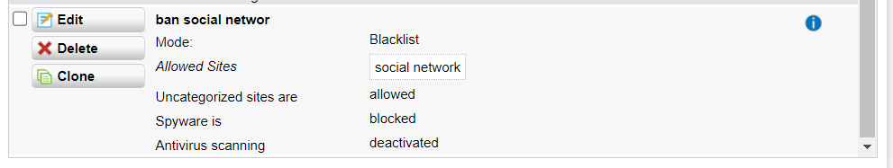

Không bị chặn

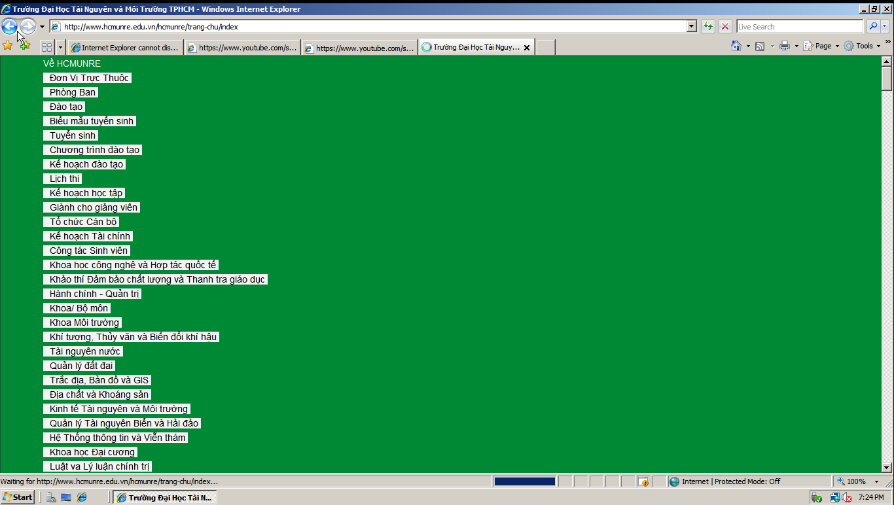

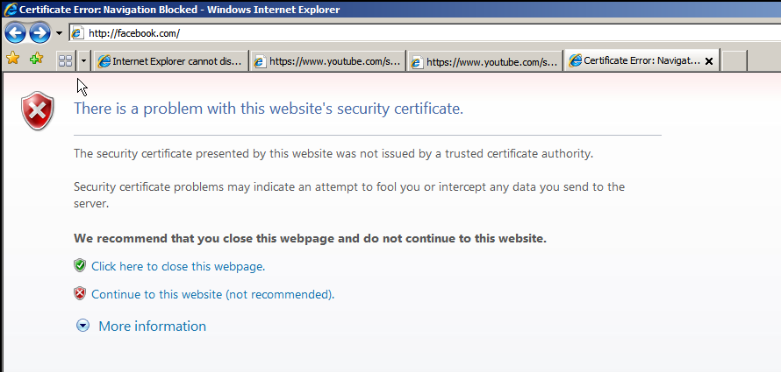

# LAB 5: TƯỞNG LỬA SOPHOS UTM - XÂY DỰNG CHÍNH SÁCH WEB

**Tạo Rule**

Network Protection chọn Firewall 🡪 New Rule

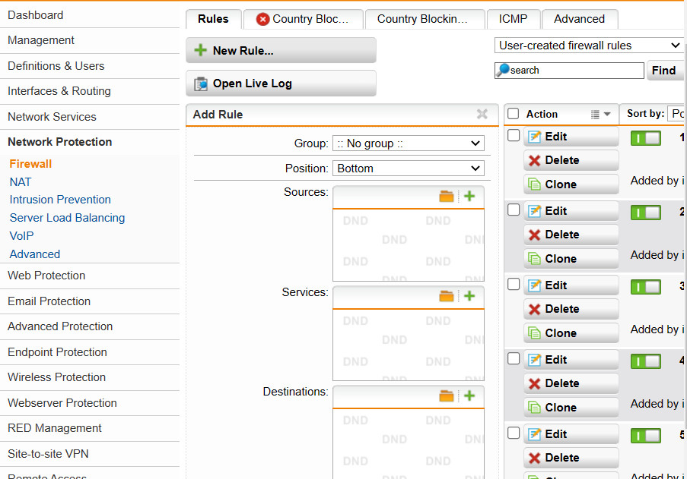

Click vào biểu tượng  ở Sources , sau đó bên trái xuất hiện các phần network 🡪 Kéo thả Any vào Sources và Destinations

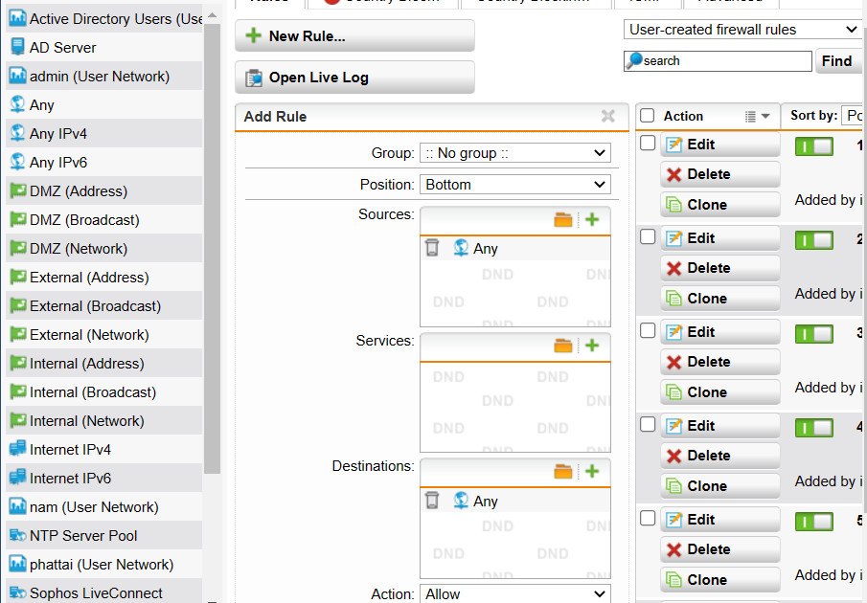

Click vào biểu tượng  ở Services, sau đó bên trái xuất hiện các phần network 🡪 Kéo thả DNS, Email Messaging, HTTP, HTTP Proxy, HTTP WebCache, HTTPS, IMAP, IMAP SSL, SMTP, SMTP SSL 🡪 rồi chọn Save

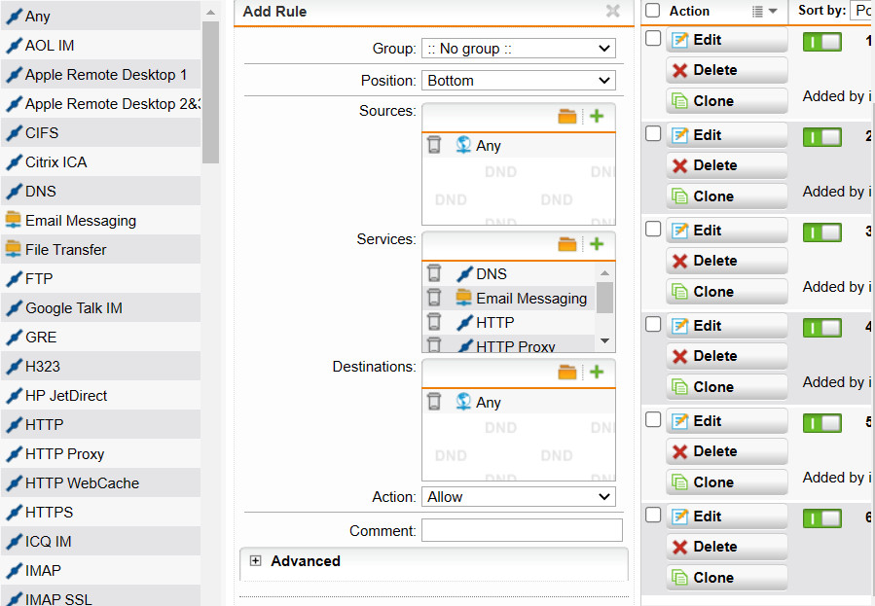

**Mở cmd và nhập các lệnh sau**

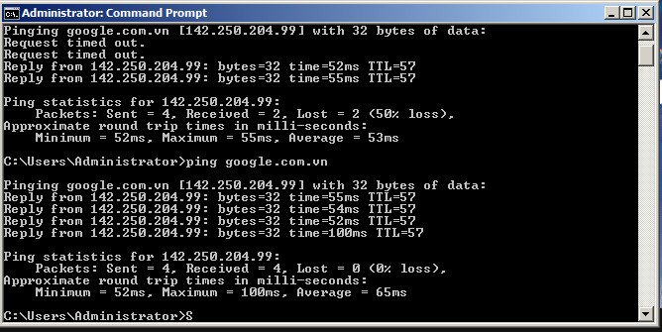

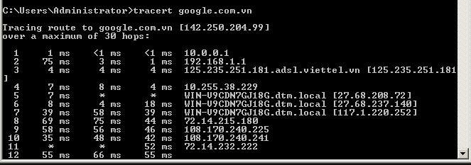

1. Sau khi chọn các phần Network xong thì chọn Country Blocking để chặn các trang báo website từ Trung Quốc và Trung Đông

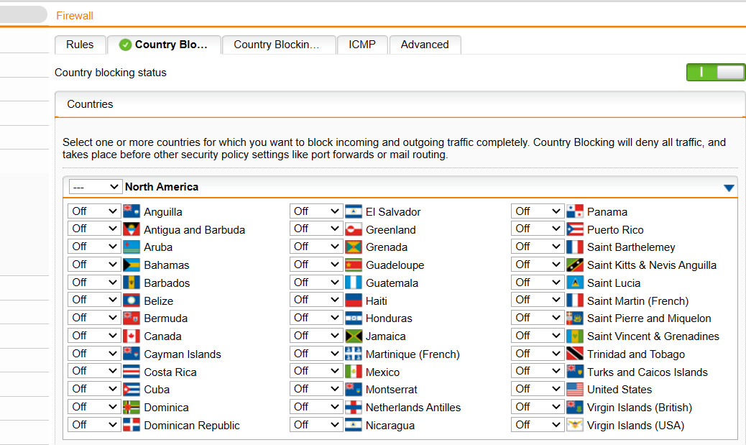

Bật chế độ All cho các quốc gia ở Trung Đông và Trung Quốc 🡪 Apply

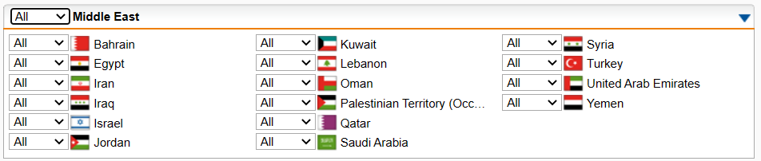

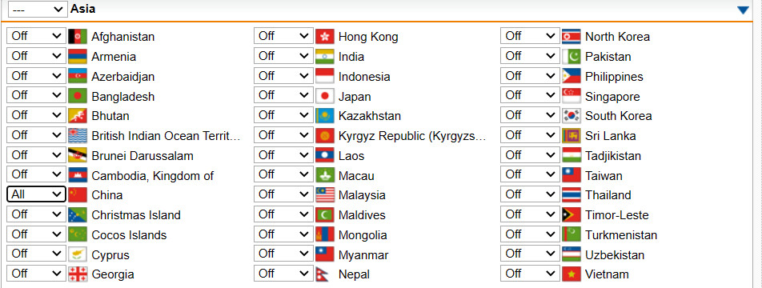

Lúc này khi gõ tìm kiếm trên chrome với phần tìm kiếm là xinhua.vn và news.cn thì sẽ không được truy cập

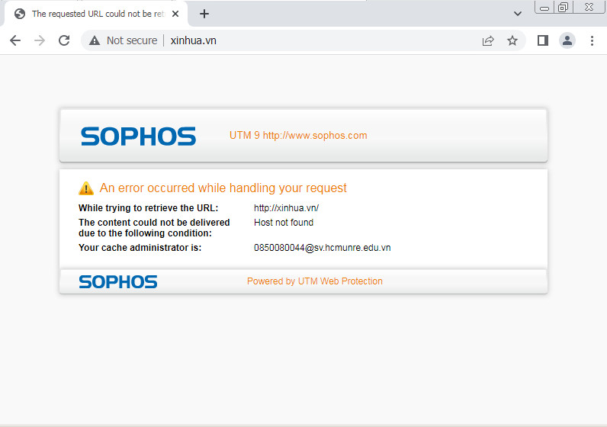

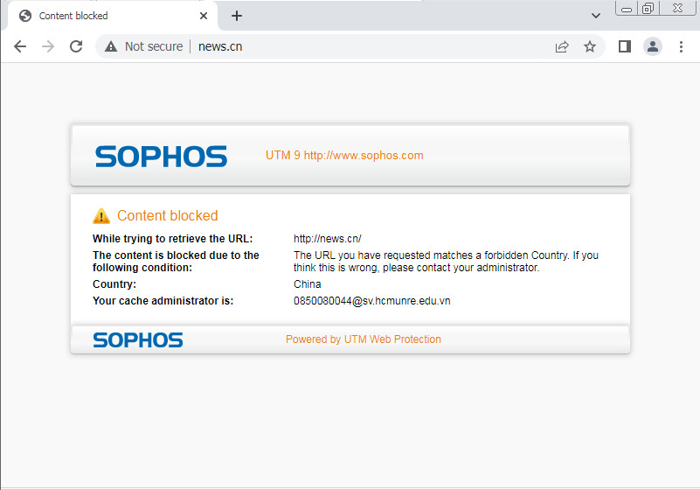

**3.** Trong mục Web Protection chọn Web Filter Profiles 🡪 chọn Filer Action 🡪 Nhấn vào New Filter Action, sau đó sẽ hiển thị khung Add Filter Action

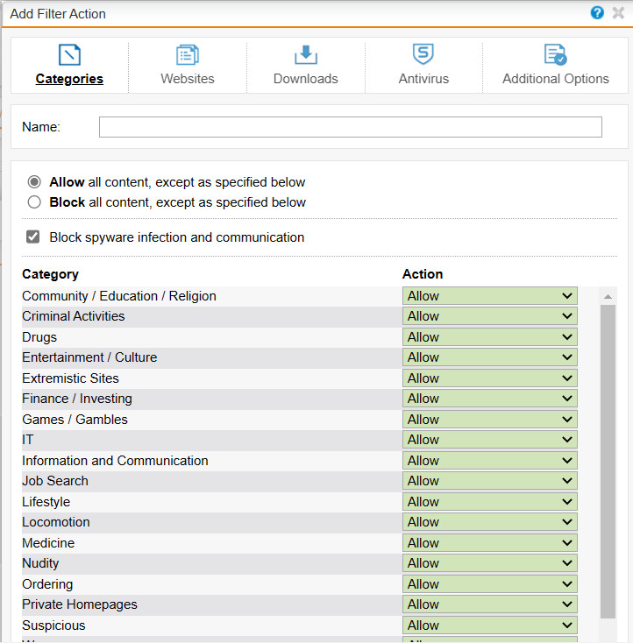

Chọn chế độ Block cho mục Job Search 🡪 sau đó click Next liên tục 🡪 Save



Lúc này khi gõ tìm kiếm trên chrome với phần tìm kiếm là timviecnhanhhcm.com thì sẽ không được truy cập

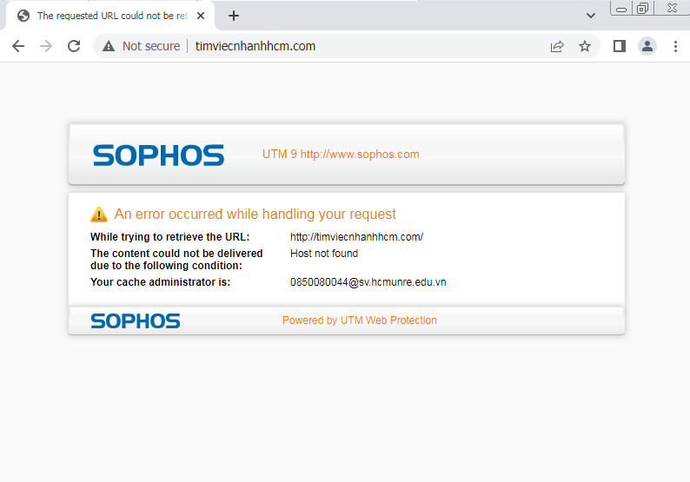

**4.** Trong mục Web Protection chọn Filtering Options 🡪 chọn Categories 🡪 New Filter Category 🡪 Chọn các mục liên quan chính trị và tôn giáo 🡪 Save

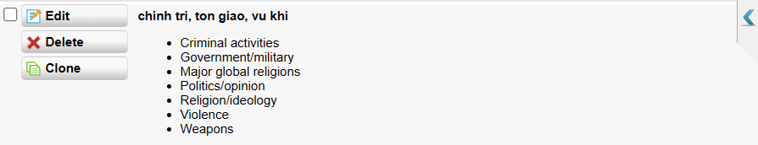

Sau đó chọn Web Filter Profiles 🡪 Chọn Filter Action 🡪 Edit lại Lab5 🡪 Bật chế độ Warn cho chinh tri, ton giao 🡪 Save





**5.** Trong mục Web Protection chọn Web Filter Profiles 🡪 chọn Filer Action 🡪 Edit Filter Action

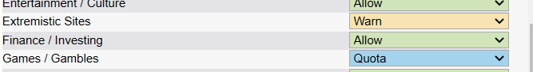



Sau đó chọn Websites 🡪 Chọn Block These Websites và nhập các thông tin 🡪 Save

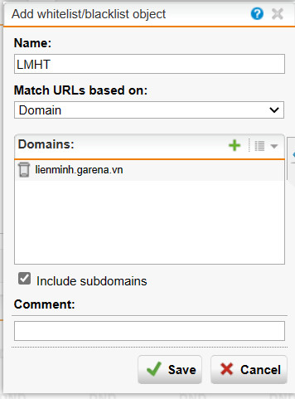

Lúc này khi gõ tìm kiếm trên chrome với phần tìm kiếm là lienminh.garena.vn thì sẽ không được truy cập

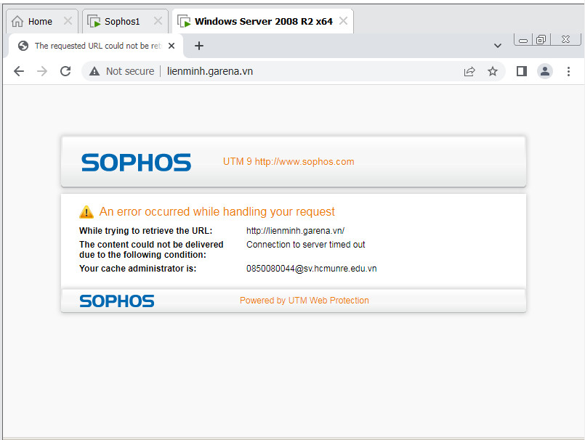

**6.** Chọn mục Antivirus và chọn các mục 🡪 Save

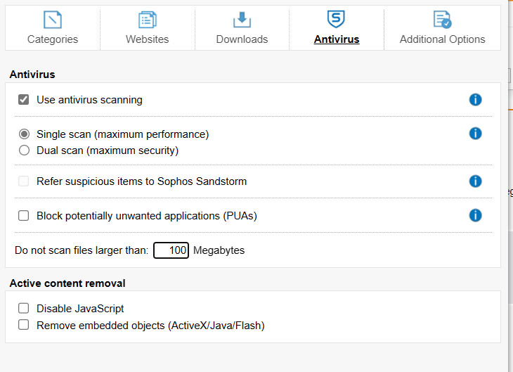

**7.** Chọn mục Downloads và điều chỉnh phần download file 🡪 Save



**8.** Trong mục Web Protection 🡪 chọn Filtering Options 🡪 chọn Bypass Users

Click vào biểu tượng dấu (+) để tạo tài khoản và nhập các thông tin 🡪 Save

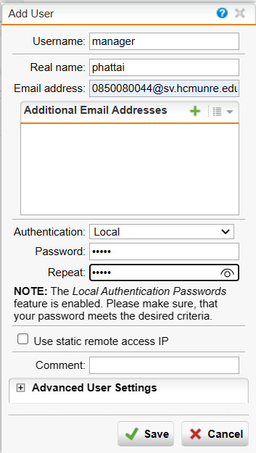

Sau đó chọn Apply

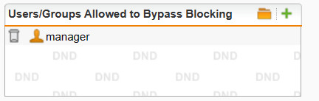

Kết quả thực hiện:

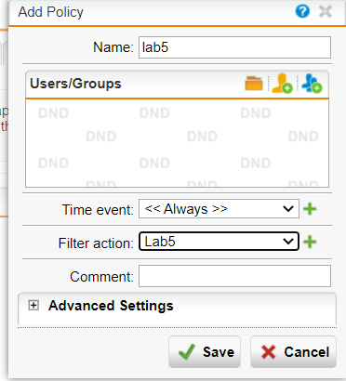

# LAB 6: SOPHOS UTM : CHÍNH SÁCH ỨNG DỤNG

Trong Sophos UTM, việc xây dựng các quy tắc kiểm soát các ứng dụng mạng được thực hiện trong Web Protection 🡪 Application Control.

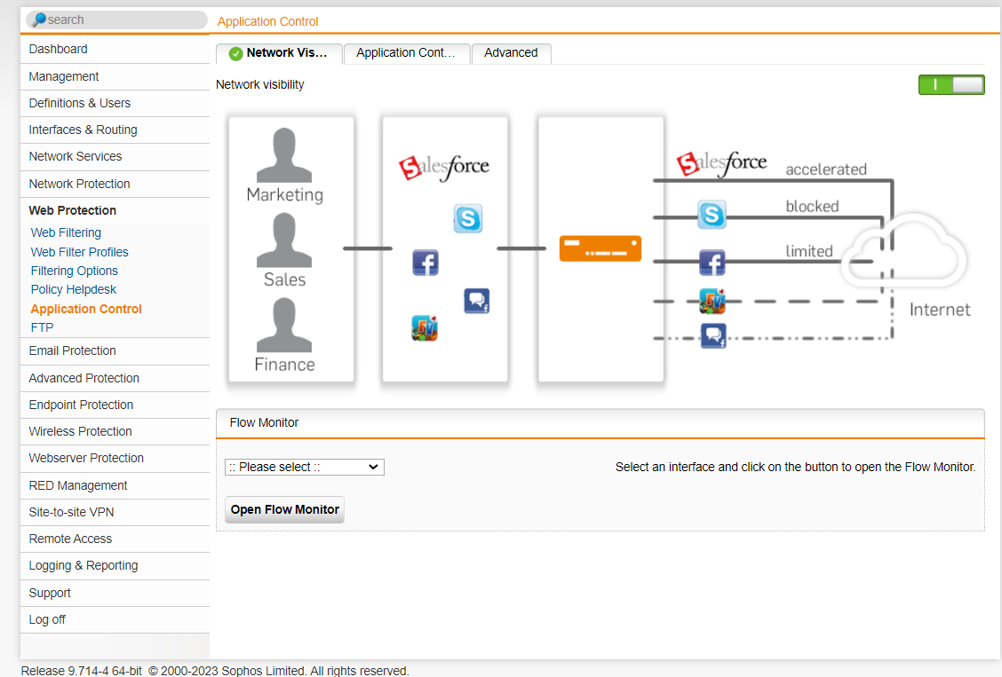

Để tiến hành thiết lập các quy tắc, cần bật Network visibility.

Tại đây còn cung cấp chức năng Flow Monitor cho phép theo dõi lưu lượng mạng (network traffic) của các ứng dụng thông qua các card mạng theo thời gian thực.

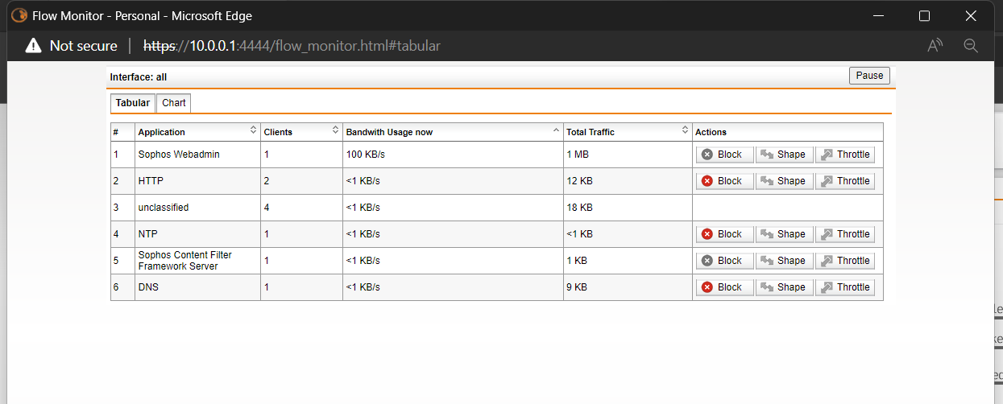

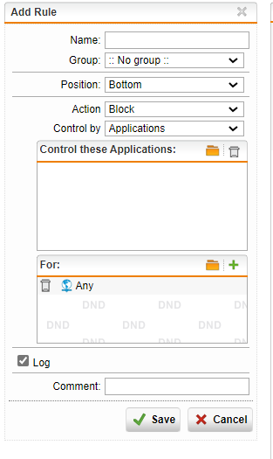

Khi xây dựng chính sách, có thể thực hiện chính sách kiểm soát (Control by) theo loại ứng dụng (Applications) hoặc theo bộ lọc động (Dynamic filter) dựa theo đánh giá từ Sophos về năng suất (Productivity) và độ nguy hiểm (Risk) của loại ứng dụng đó.

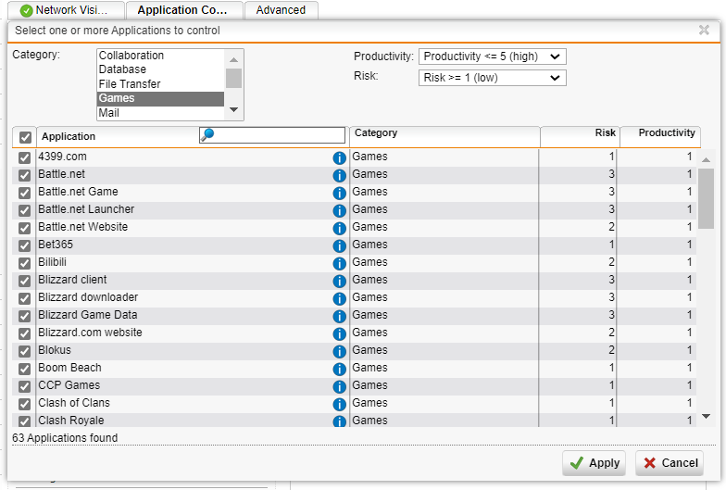

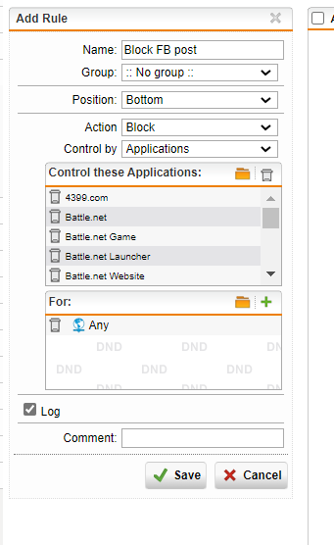

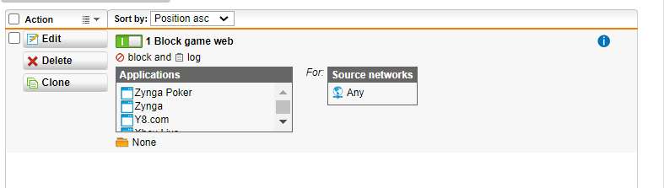

**1. Khắc phục lỗi HTTPS khi truy cập web tại máy DC.**

Gợi ý: Vào Web Protection 🡪 Filtering Options 🡪 tab HTTPS Cas 🡪 Tải Signing CA và cài đặt vào Trusted Root Certification Authorities của máy DC.

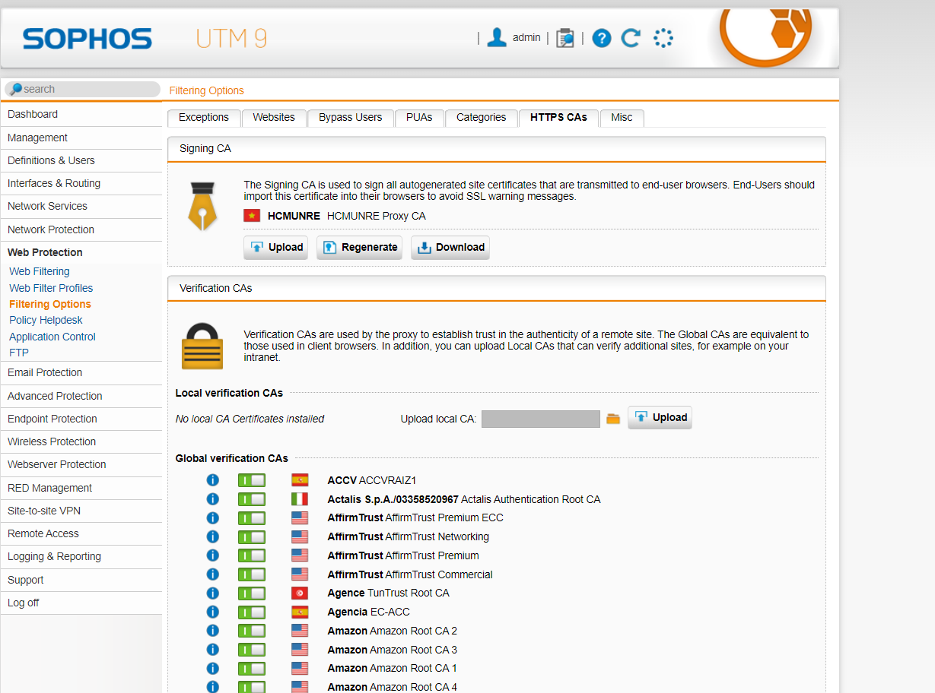

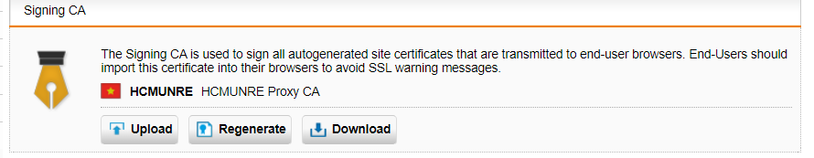

Tiếp theo là các bước cài đặt ở dưới

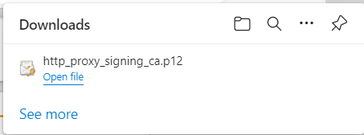

Tìm kiếm mmc sau khi cài đặt thành công

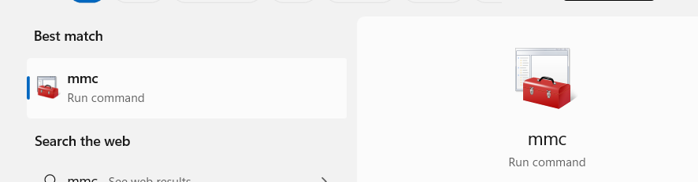



Chỉnh cấu hình



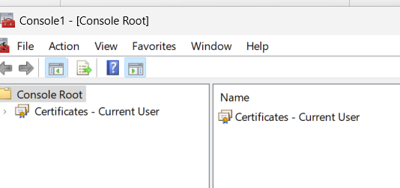

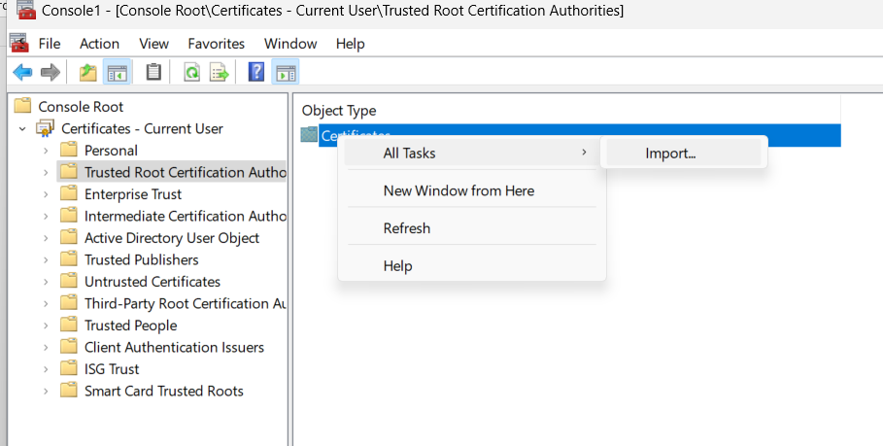

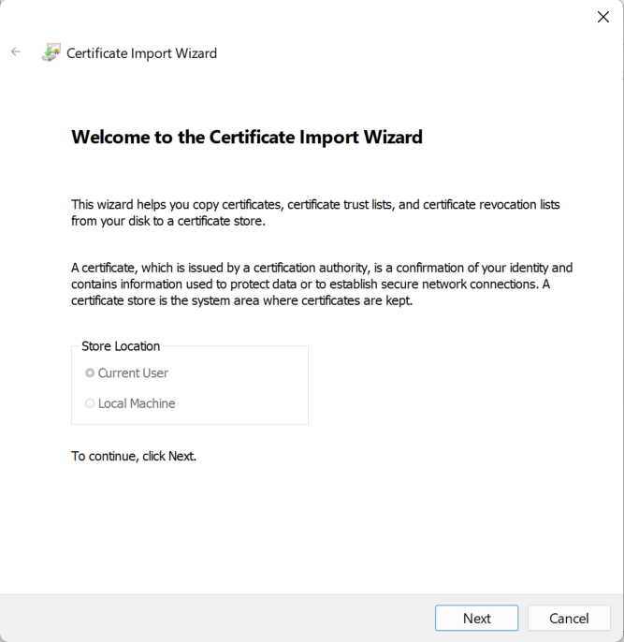

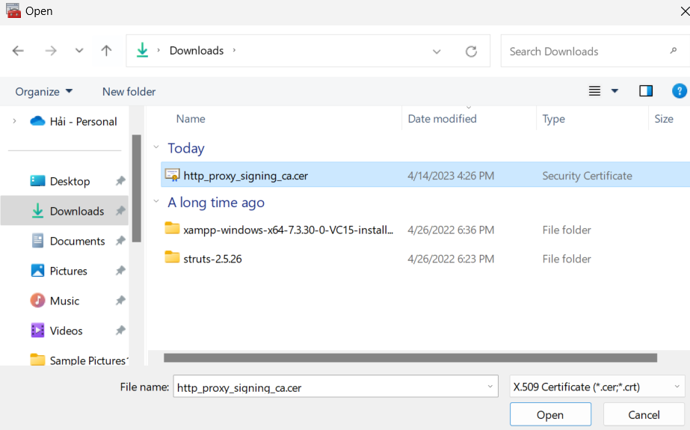

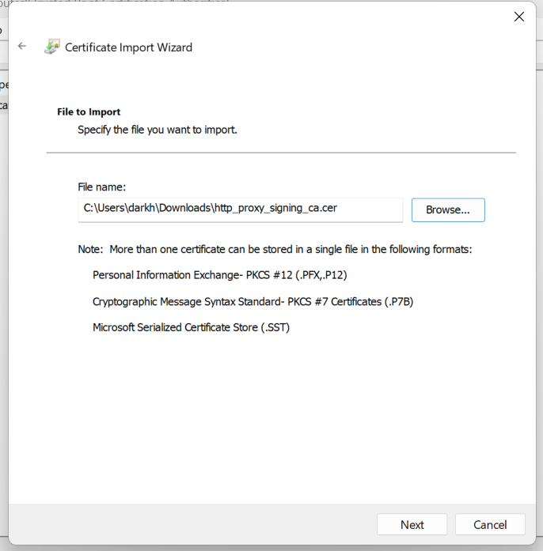

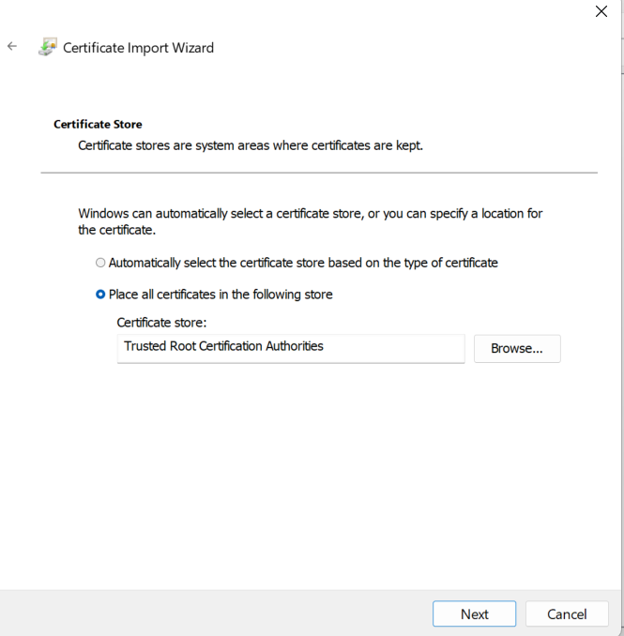

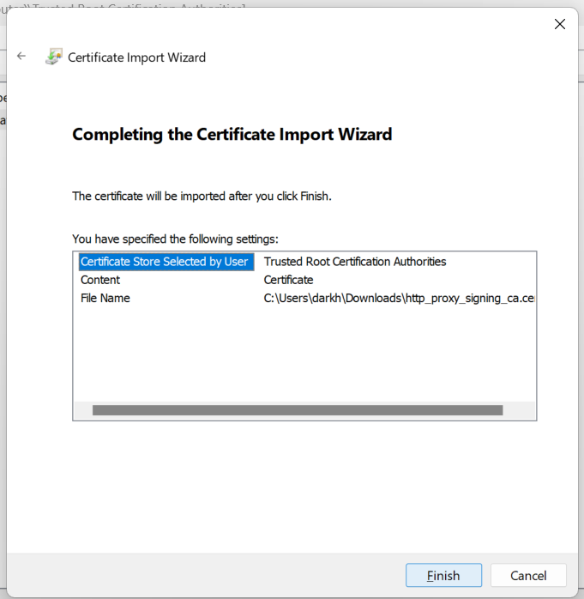

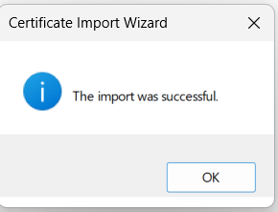

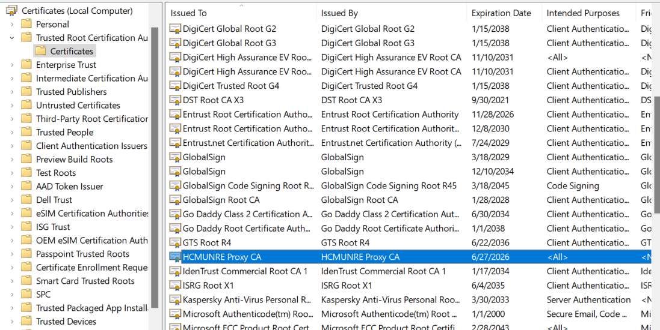

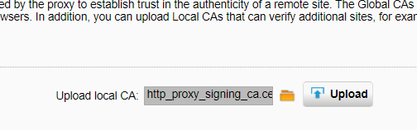

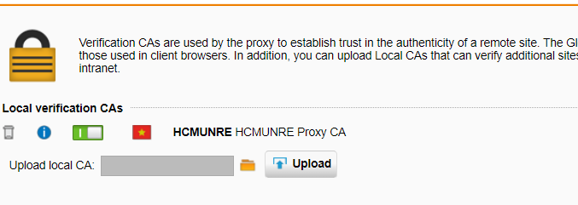

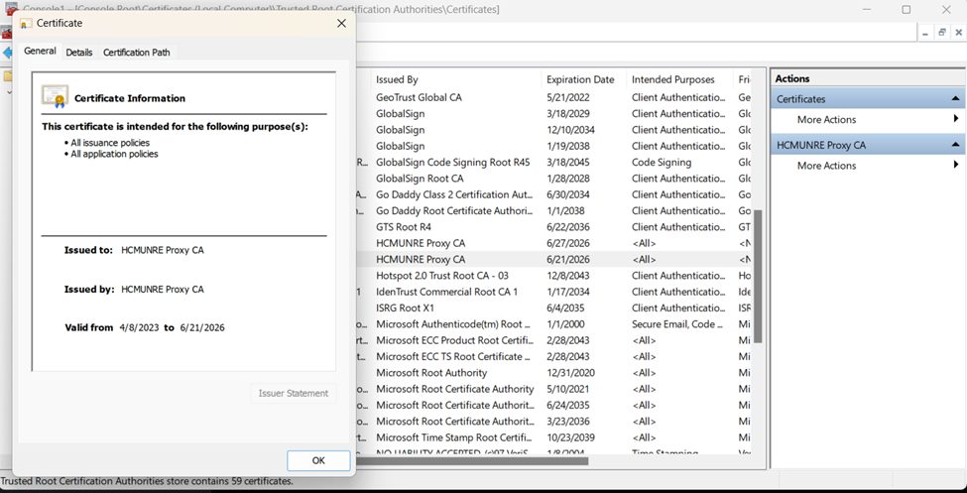



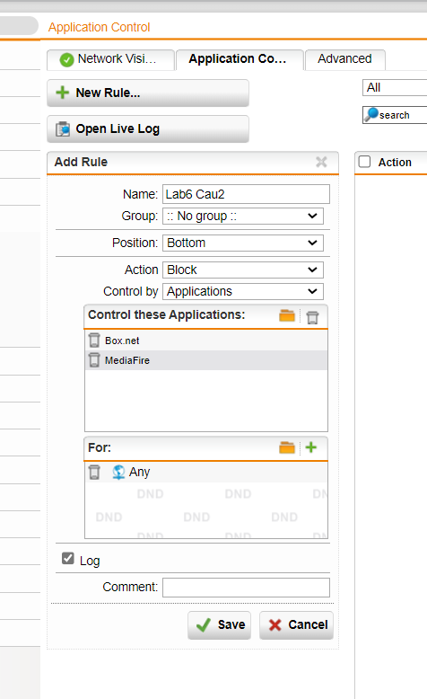

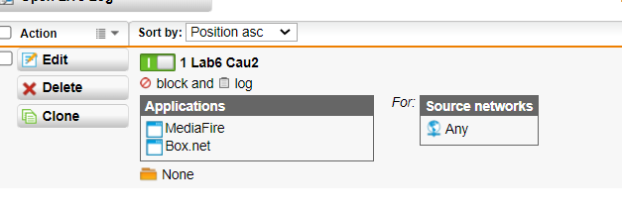

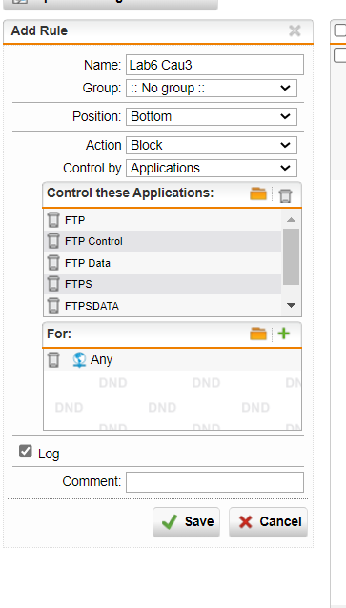

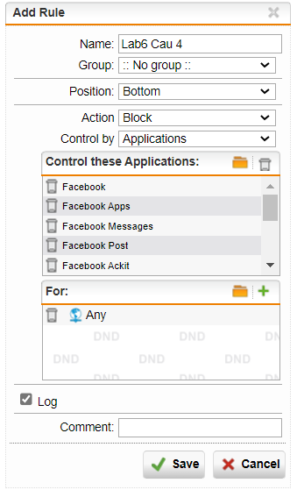

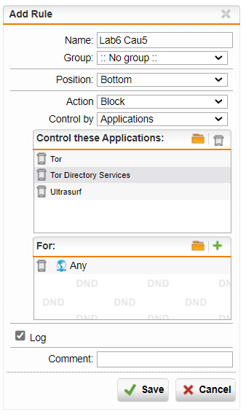

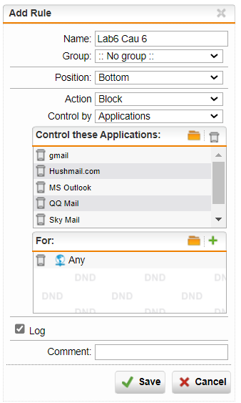

**2. Kiểm tra kết quả:**

- Khi vào các website có https trên Internet Explorer không còn xảy ra tình trạng bị cảnh báo HTTPS, nhưng do Internet Explorer đã cũ nên ko thể hiển thị trang web.



Không thể truy cập vào trang http thông thường.

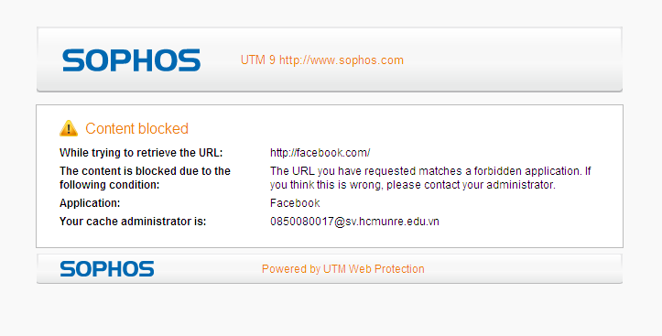

Không thể truy cập các website chia sẻ file như Mediafire, Dropbox, …

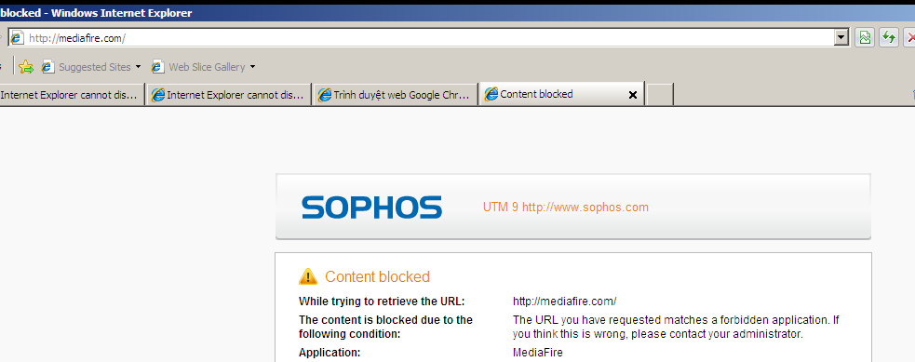



Thử nghiệm khi truy cập và sử dụng với các Mạng xã hội phổ biến.



Kiểm tra kết quả khi truy cập gmail.com; mail.uit.edu.vn; ctmail.vnu.edu.vn

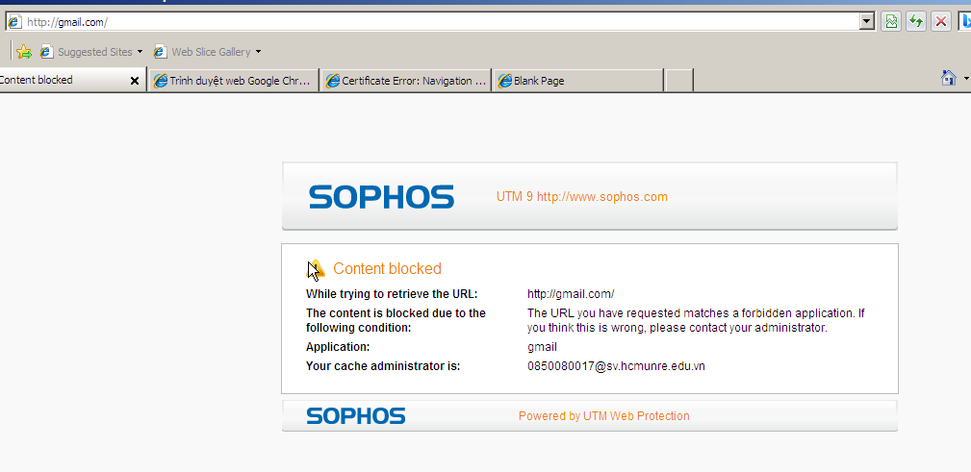

Mail.uit.edu.vn không bị chặn.





# Lab 7: LOCAL DNS ATTACK LAB

Chỉnh cấu hình mạng trong máy ảo

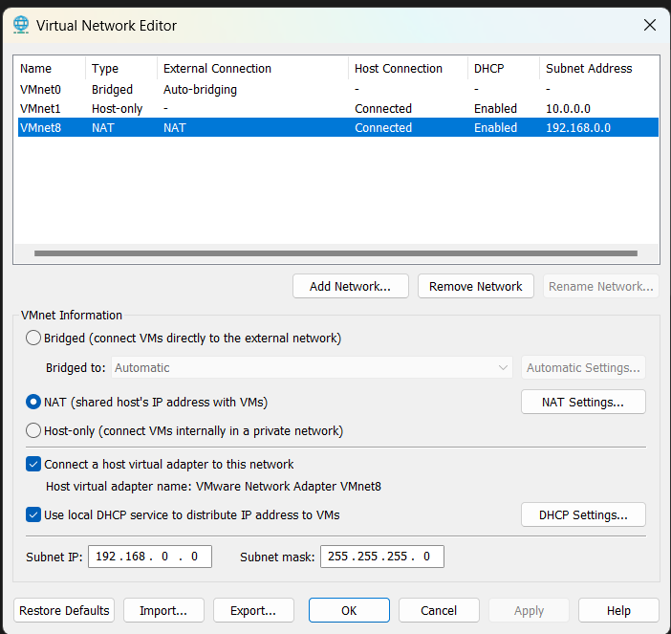

Chỉnh Ipv4 trong máy ảo hệ điều hành Unbutu

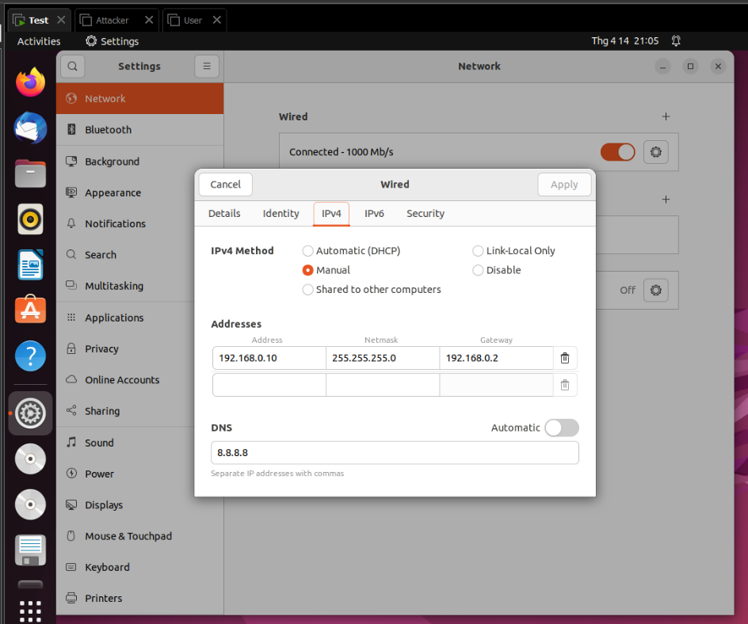

Ghi lệnh cài đặt bind

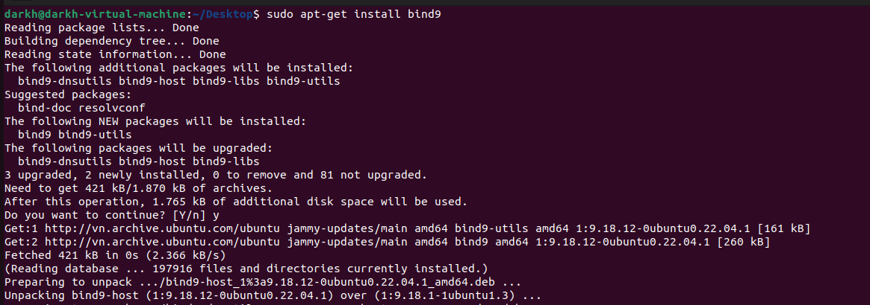

Ping sang google.com

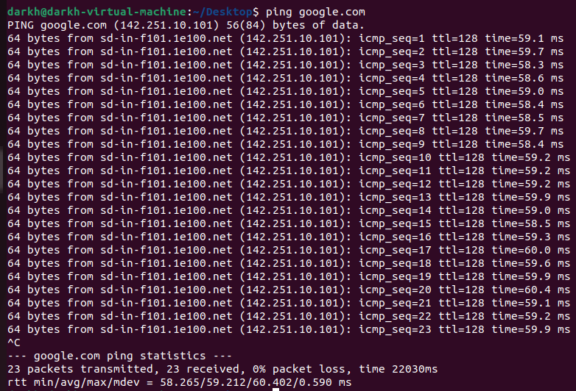

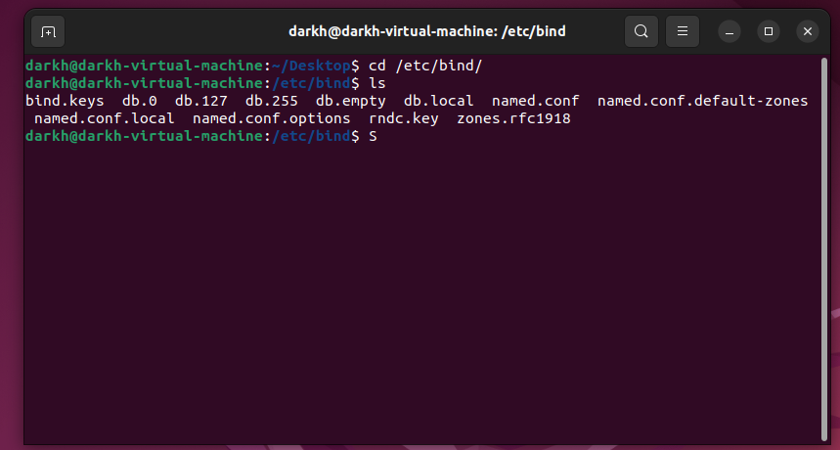

Cấu hình tài liệu

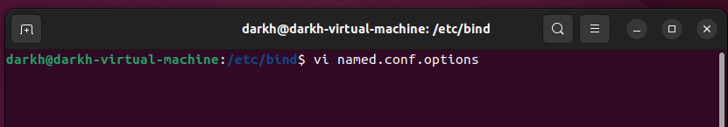

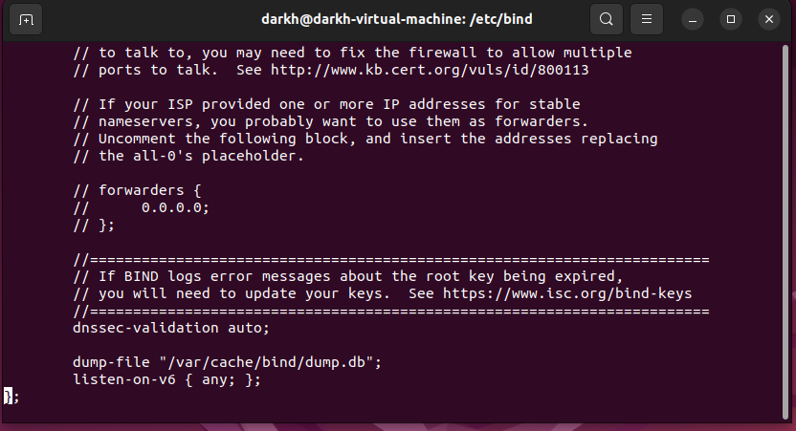

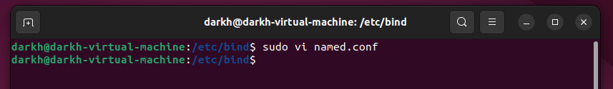

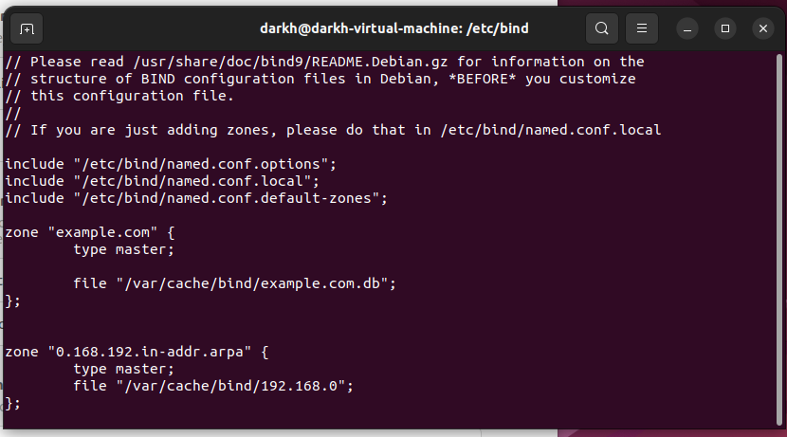

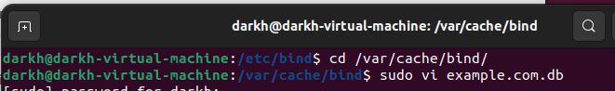

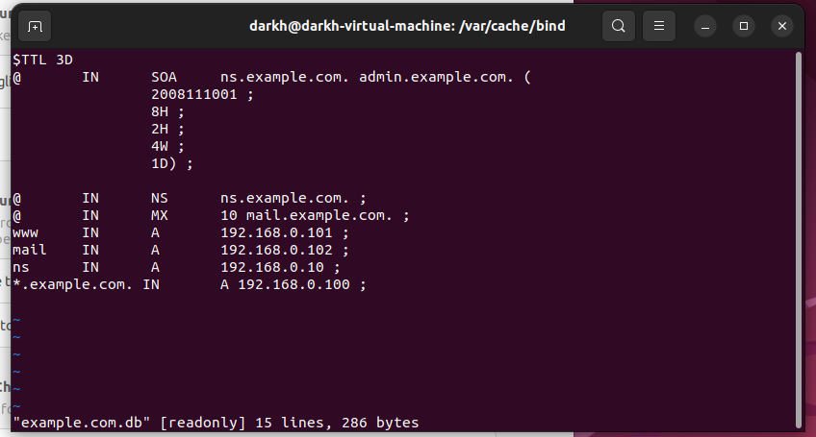

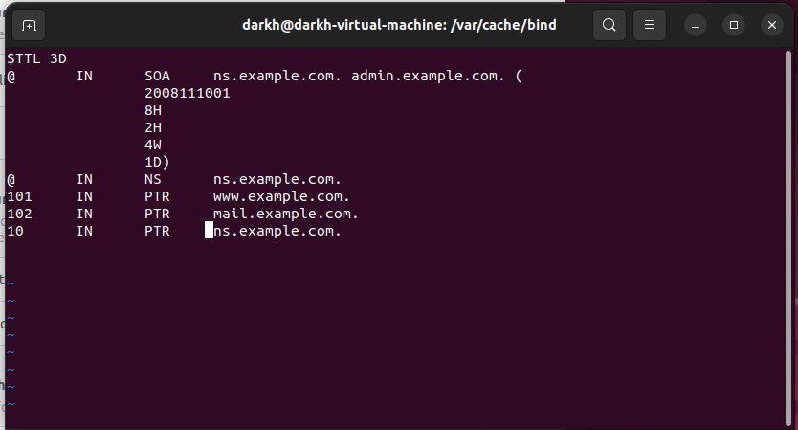

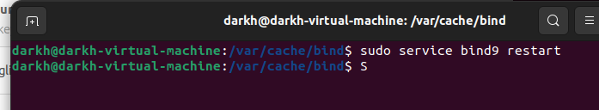

Cấu hình User

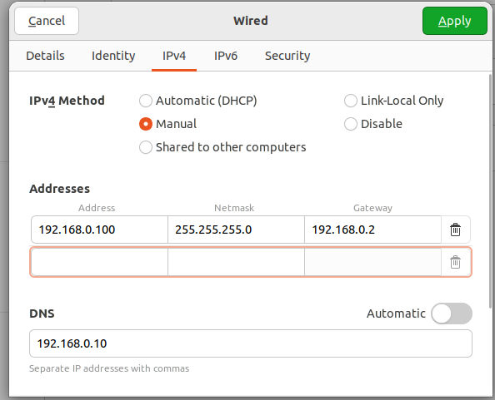

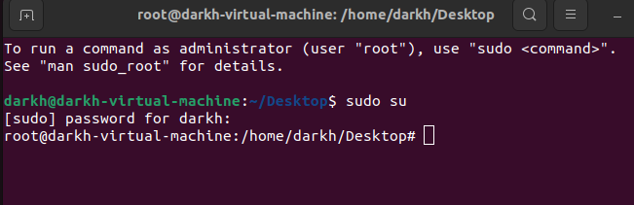

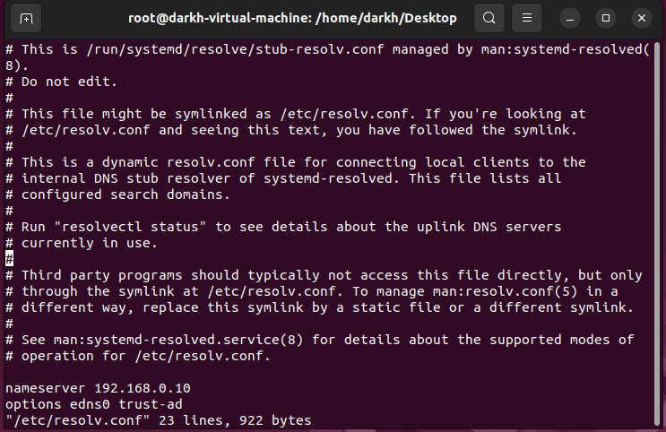

Cấu hình máy attacker

